МІНІСТЕРСТВО ОСВІТИ І НАУКИ УКРАЇНИ
ЛЬВІВСЬКИЙ НАЦІОНАЛЬНИЙ УНІВЕРСИТЕТ ІМЕНІ ІВАНА ФРАНКА
ФАКУЛЬТЕТ УПРАВЛІННЯ ФІНАНСАМИ ТА БІЗНЕСУ

Кафедра цифрової економіки та бізнес-аналітики

КУРСОВА РОБОТА

з моделювання та автоматизації бізнес-процесів
на тему:

Інформаційна система сайту дитячого табору

спеціальність: 051 “Економіка”__________________________
(код та найменування спеціальності)
спеціалізація: “Інформаційні технології в бізнесі”
(найменування спеціалізації)
освітній ступінь:Бакалавр
(бакалавр/магістр)

Науковий керівник:  к.ф-м.н., доцент Депутат Б.Я._  (науковий ступінь, посада, прізвище, ініціали)  ______ “____” ___________ 20__ р.  (підпис) |  |  | Виконавець:  студент групи УФЕ-31С  Мевша А.А.  (прізвище, ініціали)  _____ “____” _______ 20__ р.  (підпис)

Загальна кількість балів ______ _______________________
(підпис, ПІП члена комісії)
_______________________
(підпис, ПІП члена комісії)
_______________________
(підпис, ПІП члена комісії)

ЛЬВІВ 2026
ЗМІСТ

ВСТУП 3
РОЗДІЛ 1. АНАЛІЗ ВИМОГ ДЛЯ ІНФОРМАЦІЙНОЇ СИСТЕМИ РОБОТИ З КЛІЄНТАМИ МЕРЕЖІ ТАБОРІВ 6
1.1. Постановка завдання 6
1.2. Розробка моделі варіантів використання веб-сайту 9
1.3. Аналіз засобів реалізації (техніко-економічне обґрунтування вибору) 11
РОЗДІЛ 2. РОЗРОБКА БАЗИ ДАНИХ ІНФОРМАЦІЙНОЇ СИСТЕМИ 16
2.1. Опис моделі даних 16
2.2. Нормалізація відношень 19
2.3. Визначення типів даних 21
2.4. Обмеження цілісності даних 23
2.5. Реалізація SQL-скрипту 25
РОЗДІЛ 3. РОЗРОБКА ВЕБ-ДОДАТКУ ДЛЯ АВТОСАЛОНУ 30
3.1. Структура веб-сайту 30
3.2. Макети сторінок веб-сайту 31
3.3. Програмування серверної частини 37
3.4. Програмування клієнтської частини 44
3.5. Розміщення веб-сайту на локальному середовищі 48
ВИСНОВОК 51
СПИСОК ВИКОРИСТАНИХ ДЖЕРЕЛ 53

ВСТУП
У сучасних умовах динамічного ритму життя та зростання попиту на якісний, безпечний і змістовний дитячий відпочинок, особливої актуальності набуває питання автоматизації бізнес-процесів організацій, що спеціалізуються на проведенні дитячих таборів. Мережа дитячих таборів «Земля отаманів», яка пропонує дітям унікальний досвід відпочинку на різних локаціях («Пляжний курінь», «Ясеницька січ» та «Гірський спортовець»), оперує великими обсягами інформації: розкладом табірних змін, каталогом доступних путівок, заявками від батьків, договорами, медичними анкетами та фінансовою аналітикою. Ефективна обробка цих даних неможлива без використання сучасних інформаційних технологій.
Впровадження інформаційної системи на базі веб-додатку дозволяє значно підвищити рівень обслуговування клієнтів (батьків), скоротити час на обробку заявок, забезпечити прозорість процесу оформлення дитини до табору від моменту бронювання путівки до безпосереднього заїзду на локацію, а також надати керівництву організації зручні інструменти для прийняття обґрунтованих управлінських рішень. Окрім цього, наявність повноцінного клієнтського інтерфейсу з можливістю онлайн-бронювання путівок, заповнення медичних опитувань, відстеження статусу підготовки документів та залишення відгуків формує конкурентну перевагу мережі таборів на ринку послуг дитячого відпочинку.
Метою курсової роботи є проектування та розробка інформаційної системи для роботи з клієнтами (батьками) мережі дитячих таборів «Земля отаманів», із застосуванням сучасних веб-технологій та реляційної бази даних.
Об’єктом дослідження є процеси прийому, обробки та обслуговування клієнтів (батьків та їхніх дітей) організації, що спеціалізується на проведенні дитячих таборів.
Предметом дослідження є теоретичні та практичні засади розробки інформаційної системи з використанням мови SQL (СКБД MySQL), мов розмітки HTML та CSS, а також мови програмування JavaScript на платформі Node.js.
Відповідно до поставленої мети у курсовій роботі сформульовано та вирішено такі основні завдання:
- дослідити предметну область та визначити основні бізнес-процеси мережі дитячих таборів;
- розробити модель варіантів використання та обґрунтувати вибір засобів реалізації інформаційної системи;
- спроектувати реляційну базу даних з урахуванням вимог нормалізації відношень та забезпечення цілісності даних;
- реалізувати інформаційну систему у вигляді клієнт-серверного веб-додатку та провести її тестування у локальному віртуальному середовищі.
Практичне значення отриманих результатів. Розроблена інформаційна система дозволить автоматизувати ключові бізнес-процеси організації дитячих таборів, мінімізувати ризик помилок при ручному веденні обліку путівок та медичних довідок, забезпечити прозорість процесу оформлення дитини для клієнта (батьків) та підвищити загальну ефективність роботи підприємства. Запропоновані рішення можуть бути впроваджені у діяльність реально функціонуючих мереж дитячих таборів та адаптовані під їхні специфічні вимоги.
Використане програмне забезпечення. У процесі розробки використано такі програмні засоби: середовище розробки Visual Studio Code (з підключенням до віддаленого сервера через SSH); система керування базою даних MySQL разом із графічним інструментом MySQL Workbench для проектування EER-діаграми та написання SQL-скриптів; платформа Node.js із фреймворком Express.js для побудови серверної частини; стандартні мови веб-розробки HTML5, CSS3 та JavaScript для клієнтської частини; додаткові npm-бібліотеки mysql2, bcrypt, jsonwebtoken та cors. Розгортання здійснено на віртуальній машині VMware під управлінням операційної системи Ubuntu Server.
Структура курсової роботи. Курсова робота складається зі вступу, трьох розділів, висновків, списку використаних джерел і додатків. У першому розділі «Аналіз вимог для інформаційної системи» виконано постановку завдання, розроблено модель варіантів використання та обґрунтовано вибір засобів реалізації. У другому розділі «Розробка бази даних інформаційної системи» наведено опис моделі даних, проведено нормалізацію відношень, визначено типи даних та обмеження цілісності, реалізовано SQL-скрипт. У третьому розділі «Розробка веб-додатку для мережі таборів» описано структуру веб-сайту, його макети, програмування серверної та клієнтської частин (зокрема інтеграцію форм для проведення опитувань батьків), а також розміщення сайту на локальному віртуальному середовищі.

РОЗДІЛ 1. АНАЛІЗ ВИМОГ ДЛЯ ІНФОРМАЦІЙНОЇ СИСТЕМИ РОБОТИ З КЛІЄНТАМИ МЕРЕЖІ ТАБОРІВ

1.1. Постановка завдання
Сучасний ринок дитячого відпочинку в Україні характеризується стрімким зростанням попиту на спеціалізовані та тематичні табори, які пропонують не просто оздоровлення, а й активне дозвілля, розвиток навичок та безпечне середовище. Така тенденція пояснюється тим, що профільні програми відпочинку мають кращу організацію, насиченішу програму порівняно зі стандартними закладами та більший вибір напрямків для розвитку дитини. Однак специфіка цього бізнесу вимагає чіткої організації роботи з клієнтами (батьками), ведення обліку вільних місць на змінах, оперативного оформлення путівок і прозорого відстеження процесу підготовки дитини від моменту бронювання до збору необхідних медичних довідок та заїзду на локацію.
Метою розробки інформаційної системи для роботи з клієнтами мережі дитячих таборів «Земля отаманів» є автоматизація основних бізнес-процесів підприємства, що спеціалізується на організації дитячого відпочинку. Розроблена система повинна забезпечити ефективне керування каталогом табірних змін для локацій «Пляжний курінь», «Ясеницька січ» та «Гірський спортовець», обробку клієнтських заявок на бронювання чи консультацію, оформлення путівок з фіксацією договірних умов, відстеження етапів підготовки документів у режимі реального часу, а також ведення внутрішньої бази клієнтів (батьків та дітей) і персоналу.
Інформаційна система реалізується у вигляді клієнт-серверного веб-додатку, який доступний через будь-який сучасний браузер та не вимагає від користувачів встановлення додаткового програмного забезпечення. Такий підхід значно спрощує впровадження системи у щоденну роботу організації та забезпечує можливість віддаленого доступу як для клієнтів, так і для працівників табору.
Розробка веб-сайту мережі таборів передбачає створення кількох змістовних розділів, які повинні задовольняти інформаційні потреби різних категорій користувачів. На головній сторінці потенційний клієнт ознайомлюється з філософією таборів «Земля отаманів», переглядає основні етапи підготовки до заїзду та отримує загальне уявлення про організацію. У розділі «Каталог змін» представлена повна добірка актуальних заїздів, що наразі доступні для бронювання, з можливістю фільтрації за локацією (біля озера, в горах, високогір'я), датами, віковою категорією та ціновим діапазоном. Розділ «Наші програми» інформує клієнтів про спектр пропонованих активностей — від водних видів спорту до гірського орієнтування. На сторінці «Про нас» розкривається інформація про організацію, її місію та кваліфікацію виховників, а у розділі «Контакти» подаються адреса офісу, телефони та форма зворотного зв’язку.
Для зареєстрованих користувачів системи доступний особистий кабінет, у якому клієнт (мати або батько) може переглянути власні заявки, відстежити поточний статус підготовки документів (наявність оплати, статус медичної довідки), побачити деталі укладеного договору (путівки), заповнити онлайн-опитування про стан здоров'я дитини та залишити відгук про зміну. Подача нової заявки на бронювання чи консультацію є однією з ключових функцій клієнтського інтерфейсу, оскільки саме з неї починається ланцюг взаємодії між родиною та табором.
Адміністративна частина системи орієнтована на двох категорій працівників — менеджерів та адміністраторів. Менеджер відповідає за оперативну роботу з клієнтами: обробляє вхідні заявки, призначає їм статуси («нова», «в обробці», «підтверджена», «скасована»), оформлює замовлення (путівки) з фіксацією дати, загальної суми та способу оплати, а також у режимі реального часу оновлює статус етапів оформлення кожної дитини (наприклад, «медична анкета перевірена»). Адміністратор має розширені повноваження: окрім функцій менеджера, йому доступне керування розкладом табірних змін (додавання, редагування та видалення записів про дати та ціни), керування персоналом та повний доступ до клієнтської бази.
База даних, яка лежить в основі інформаційної системи, забезпечує надійне зберігання та обробку всієї необхідної інформації. Серед основних технічних можливостей, які повинна реалізовувати база даних, можна виділити такі:
- зберігання повної інформації про зміни, що знаходяться в каталозі: назва табору («Пляжний курінь», «Ясеницька січ» тощо), дата початку, дата закінчення, вікова категорія, загальна кількість місць, вартість, поточний статус (доступно/немає місць) і фотографія локації;
- ведення реєстру клієнтів (батьків) з можливістю зберігання їхніх контактних даних, даних про дітей та хешу паролю для авторизації;
- облік заявок клієнтів із зазначенням типу табору і збереженням повного контексту запиту (результатів заповнення медичних анкет та опитувань щодо індивідуальних потреб дитини) у форматі JSON;
- оформлення путівок (замовлень) з прив’язкою до конкретного клієнта, дитини, табірної зміни, заявки та менеджера, що оформив договір, а також з фіксацією дати, загальної суми, статусу оплати та поточного статусу бронювання;
- ведення журналу подій підготовки до табору для кожної путівки: етап оформлення (внесення завдатку, подання медичної довідки, розподіл по загонах/куренях), дата події, очікувана дата заїзду;
- зберігання інформації про персонал табору із розрізненням посад («адміністратор» / «менеджер») та контролем прав доступу;
- реалізація багаторівневої системи авторизації з розмежуванням прав між трьома категоріями користувачів (клієнт, менеджер, адміністратор) та контролем доступу до конкретних маршрутів API на серверній стороні;
- безпечне зберігання облікових даних клієнтів і працівників: хешування паролів за криптографічно стійким алгоритмом bcrypt та автентифікація запитів через JSON Web Tokens (JWT) з обмеженим терміном дії;
- захист персональних даних клієнтів (особливо чутливої медичної інформації дітей): кожен авторизований клієнт має доступ лише до власних заявок, путівок та інформації про свою дитину, тоді як працівники бачать дані тільки у межах своїх посадових повноважень;
- реалізація аналітичних запитів для керівництва: кількість заявок за період, ефективність роботи кожного менеджера, найпопулярніші табірні зміни, обсяг продажів у грошовому виразі тощо.

Запропонована інформаційна система дозволить автоматизувати рутинні операції, мінімізувати ризик помилок, пов’язаних із ручним веденням обліку путівок та довідок, а також надати керівництву організації зручні інструменти для прийняття обґрунтованих управлінських рішень. Окрім цього, наявність зрозумілого та зручного клієнтського інтерфейсу сприятиме підвищенню рівня довіри батьків і зростанню конкурентоспроможності підприємства на ринку дитячого відпочинку.

1.2. Розробка моделі варіантів використання веб-сайту
Розроблювана інформаційна система передбачає три рівні доступу до її функціональних можливостей: клієнт (батьки), менеджер та адміністратор. Кожен із цих рівнів характеризується власним набором прав та доступних операцій, що дозволяє чітко розмежувати зони відповідальності користувачів і захистити чутливу інформацію (зокрема медичні дані дітей) від несанкціонованого доступу.
Клієнт, як основний зовнішній актор системи, має можливість виконувати такі дії: переглядати каталог табірних змін (локацій «Пляжний курінь», «Ясеницька січ», «Гірський спортовець»), користуватися пошуком та фільтрацією за бажаними параметрами (дати, вік дитини), подавати заявку на бронювання путівки або консультацію щодо обраної програми, відстежувати поточний статус оформлення документів та залишати відгук про відпочинок. Подача заявки, перегляд особистого кабінету, заповнення медичних анкет, відстеження етапів підготовки та залишення відгуку доступні лише після успішної авторизації або реєстрації клієнта у системі, що відображено на діаграмі через відносини типу include.
Менеджер є внутрішнім актором системи, який відповідає за оперативну роботу з клієнтами та обробку їхніх запитів. До його основних функціональних можливостей належать: обробка вхідних заявок (зміна статусу заявки, прив’язка її до конкретної зміни у розкладі, переведення у статус «опрацьована»), оформлення путівки (договору) на основі обробленої заявки із зазначенням загальної вартості, способу оплати та поточного статусу бронювання, а також зміна статусу етапів підготовки (наприклад, підтвердження отримання оплати чи медичної довідки) у режимі реального часу. Доступ менеджера до перерахованих функцій також забезпечується через авторизацію у системі.
Адміністратор має найширші повноваження серед усіх акторів системи. Окрім виконання всіх функцій менеджера, йому доступні такі дії: керування каталогом табірних змін (додавання нових заїздів, редагування існуючих цін і квот місць та видалення тих, що втратили актуальність), керування персоналом (додавання нових менеджерів, зміна їхніх посад, видалення облікових записів) та керування клієнтською базою (перегляд і редагування інформації про батьків та дітей, видалення облікових записів за потреби).
Для кращого розуміння функціональних взаємодій між акторами та системою будується діаграма варіантів використання (Use Case). Діаграма дозволяє візуалізувати всі основні сценарії використання системи різними категоріями користувачів та виявити зв’язки між варіантами використання, такі як включення (include) і розширення (extend). Наявність відносин типу include відображає обов’язковий зв’язок: для виконання певної дії користувач повинен попередньо виконати іншу (наприклад, для відстеження етапів оформлення путівки необхідно бути авторизованим). Відносини типу extend, навпаки, показують можливе, але не обов’язкове розширення базової поведінки (наприклад, перегляд каталогу змін може бути розширений функцією пошуку та фільтрації).
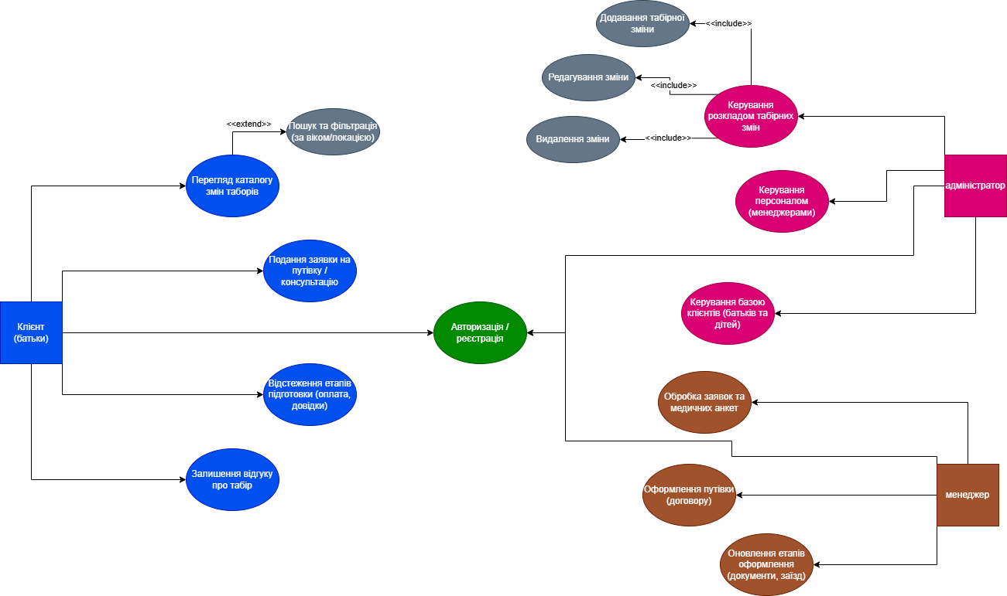
Рис. 1.1. Use Case діаграма інформаційної системи дитячого табору
Джерело: Розроблено автором
Побудована модель варіантів використання слугує основою для подальшого проектування інформаційної системи. Виявлені у процесі моделювання сутності, такі як «Клієнт» (Батьки), «Заявка», «Путівка» (Замовлення), «Табірна зміна» (замість Автомобіль), «Працівник» та «Етапи оформлення» (замість Доставка), стануть базовими сутностями реляційної бази даних, що буде розроблена у наступному розділі. Інформаційні потоки, які відображаються на діаграмі, будуть реалізовані у вигляді відповідних REST API-маршрутів серверної частини веб-додатку.

1.3. Аналіз засобів реалізації (техніко-економічне обґрунтування вибору)
Розробка повнофункціональної інформаційної системи для мережі дитячих таборів є складним процесом, який вимагає виваженого вибору технологічного стеку. Помилка на етапі вибору засобів реалізації може призвести до значного збільшення трудомісткості розробки, складнощів з подальшим супроводом програмного продукту або неможливості розширення функціональності. Тому перед початком практичної реалізації було проведено порівняльний аналіз сучасних веб-технологій і обрано стек, який оптимально відповідає поставленим завданням.
Сучасний веб-додаток умовно ділиться на дві взаємопов’язані частини: клієнтську (frontend), що виконується у браузері користувача, та серверну (backend), яка обробляє запити клієнта, взаємодіє з базою даних і повертає результат. Окрім цього, окремим компонентом виступає система керування базою даних (СКБД), що відповідає за збереження та надійну обробку даних.
Для розробки клієнтської частини обрано класичний стек технологій HTML5, CSS3 та JavaScript. HTML5 використовується як мова розмітки сторінок і забезпечує семантичну структуру документа: заголовки, навігацію, основний контент, форми (зокрема медичні анкети) та інші структурні елементи. CSS3 застосовується для оформлення зовнішнього вигляду сторінок: визначення кольорової гами, шрифтів, відступів, адаптивних правил для коректного відображення на мобільних пристроях. JavaScript додає сторінкам інтерактивність - динамічну фільтрацію розкладу табірних змін, валідацію форм бронювання, асинхронні запити до сервера через Fetch API, обробку відповідей сервера та оновлення інтерфейсу без перезавантаження сторінки. Перевагою такого підходу є відсутність залежності від важких фреймворків (React, Vue, Angular), що зменшує об’єм коду та підвищує швидкість завантаження сторінок. [4, 5]
Для серверної частини обрано платформу Node.js з фреймворком Express.js. Node.js є середовищем виконання JavaScript на сервері, побудованим на високопродуктивному рушії V8 від компанії Google. Основними перевагами Node.js, які стали вирішальними при виборі цієї платформи, є: висока швидкодія завдяки асинхронній моделі обробки запитів (event-driven, non-blocking I/O); єдина мова програмування для клієнта і сервера, що спрощує розробку і знижує ймовірність помилок при передачі даних; великий екосистемний репозиторій npm з готовими модулями для розв’язання типових завдань; активна спільнота розробників та широка база документації. Фреймворк Express.js надає мінімалістичний, але потужний інструментарій для побудови REST API: маршрутизацію запитів, обробку middleware, інтеграцію з шаблонізаторами та сторонніми модулями. [6, 9, 10]
У ролі системи керування базою даних обрано MySQL - одну з найпоширеніших реляційних СКБД у світі. MySQL є вільним програмним забезпеченням з відкритим кодом, що поширюється за ліцензією GPL, забезпечує високу швидкодію при роботі з великими обсягами даних, підтримує стандарт SQL у повному обсязі, має зрозумілий синтаксис та широкі можливості для адміністрування. Для проектування структури бази даних і написання SQL-скриптів використовується середовище MySQL Workbench, що надає графічні засоби для побудови EER-діаграм (Enhanced Entity-Relationship), генерації SQL-коду на основі діаграми та зворотного інжинірингу існуючих баз даних. [3, 11]
Для взаємодії серверної частини з базою даних застосовано бібліотеку mysql2, яка надає сучасний асинхронний інтерфейс на основі промісів (Promises) для виконання SQL-запитів з Node.js-додатка. На відміну від класичної бібліотеки mysql, mysql2 має кращу продуктивність, підтримує підготовлені запити (prepared statements), що захищає від SQL-ін’єкцій, і має вбудовану підтримку пулу з’єднань для оптимального використання ресурсів сервера.
Окрім основного технологічного стеку, у проекті використано низку допоміжних бібліотек: bcrypt для криптографічно стійкого хешування паролів з автоматичною генерацією символів, що забезпечує надійний захист облікових даних; jsonwebtoken для генерації та перевірки JWT-токенів, які реалізують механізм автентифікації без зберігання сесій на сервері; cors для налаштування політики обміну ресурсами між різними джерелами; multer для обробки завантаження файлів (зокрема, скан-копій медичних довідок та фотографій локацій таборів). [6]
Особливу увагу при розробці інформаційної системи приділено питанням інформаційної безпеки, оскільки система оперує персональними даними клієнтів (особливо чутливою медичною інформацією дітей) та конфіденційною інформацією про комерційну діяльність організації. Для забезпечення необхідного рівня захисту реалізовано комплекс заходів. По-перше, паролі користувачів зберігаються у базі даних виключно у вигляді криптографічних хешів, обчислених за алгоритмом bcrypt з використанням механізму «солі» (salt), що робить практично неможливим відновлення вихідних паролів навіть у випадку несанкціонованого доступу до бази. По-друге, автентифікація користувачів реалізована через підписані JSON Web Tokens (JWT) з обмеженим терміном дії, що дозволяє відмовитися від збереження сесій на сервері та забезпечує масштабованість додатку. По-третє, на серверній стороні впроваджено систему рольових перевірок через middleware-функції Express.js: для кожного маршруту API визначено, які саме категорії користувачів (клієнт, менеджер, адміністратор) мають право доступу до нього. По-четверте, секретний ключ підпису JWT-токенів та облікові дані для підключення до бази даних винесено в окремий конфігураційний файл .env, який не потрапляє до системи контролю версій завдяки відповідним правилам у файлі .gitignore. Така багаторівнева архітектура безпеки відповідає сучасним практикам розробки веб-додатків і дозволяє надійно захистити інформаційну систему від типових векторів атак. [12]
Для розгортання серверної частини обрано локальне віртуальне середовище на базі гіпервізора VMware з встановленою операційною системою Ubuntu Server. Такий підхід дозволяє повністю емулювати умови продакшн-сервера: налаштовувати мережеві параметри, керувати службами, тестувати додаток у контрольованому середовищі. Розробка коду здійснюється у середовищі Visual Studio Code з підключенням до віддаленого сервера через протокол SSH, що забезпечує зручність редагування коду безпосередньо на цільовій машині.
У ролі систем контролю версій та середовищ розробки додатково використано: Git - для відстеження змін у коді проекту, draw.io - для побудови Use Case діаграми, MySQL Workbench - для проектування та керування базою даних. Обраний технологічний стек у поєднанні з продуманою архітектурою додатку забезпечує побудову повнофункціональної, масштабованої та підтримуваної інформаційної системи, що відповідає бізнес-вимогам мережі дитячих таборів «Земля отаманів». Кожен компонент стеку обрано з урахуванням специфіки предметної області: реляційна СКБД MySQL добре підходить для зберігання структурованих даних про табірні зміни, клієнтів та путівки; платформа Node.js забезпечує високу пропускну здатність при обробці одночасних запитів; класичний стек HTML/CSS/JavaScript на клієнтській частині гарантує сумісність із будь-яким сучасним браузером. Окремо варто відзначити, що всі обрані технології поширюються за вільними ліцензіями з відкритим кодом, що повністю усуває витрати на ліцензійне програмне забезпечення при впровадженні системи в реальну діяльність організації.

РОЗДІЛ 2. РОЗРОБКА БАЗИ ДАНИХ ІНФОРМАЦІЙНОЇ СИСТЕМИ

2.1. Опис моделі даних
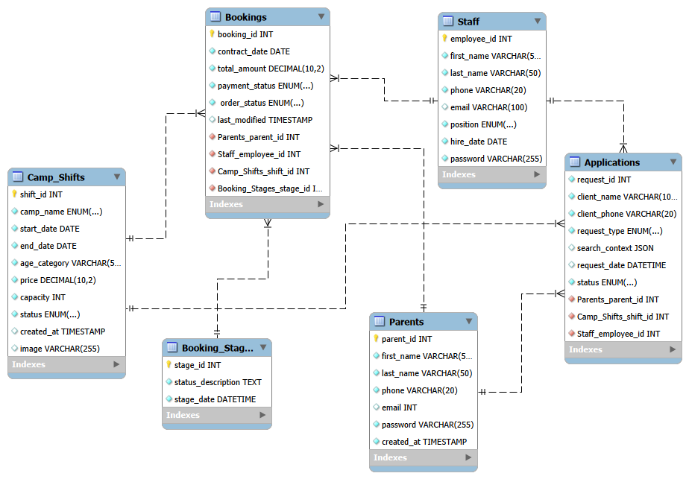
Модель даних інформаційної системи мережі дитячих таборів «Земля отаманів» визначає структуру збереження інформації, взаємозв’язки між основними сутностями предметної області та забезпечує цілісність даних на всіх етапах роботи з ними. В основі моделі лежить розширена діаграма сутностей і зв’язків (Enhanced Entity-Relationship Diagram, EER-діаграма), яка наочно відображає всі таблиці бази даних, атрибути кожної таблиці та зв’язки між ними (рис. 2.1).

Рис. 2.1. EER-діаграма бази даних автосалону
Джерело: Розроблено автором
Розроблена база даних складається з шести взаємопов’язаних таблиць, кожна з яких відповідає одній сутності предметної області: Camp_Shifts (табірні зміни), Parents (батьки/клієнти), Staff (працівники), Applications (заявки на путівки), Bookings (путівки/договори) та Booking_Stages (журнал етапів оформлення). Розглянемо детально призначення та склад атрибутів кожної з таблиць. [1, 2]
Таблиця Camp_Shifts зберігає інформацію про всі табірні зміни, які організовує мережа - як доступні для бронювання, так і ті, що вже завершилися. Основними атрибутами таблиці є: унікальний ідентифікатор shift_id (первинний ключ), назва локації camp_name («Пляжний курінь», «Ясеницька січ», «Гірський спортовець»), дата початку start_date, дата завершення end_date, вікова категорія age_category (наприклад, "10-14 років"), вартість путівки price, загальна кількість місць на зміні capacity, поточний статус зміни status («доступно», «місць немає», «завершено»), дата створення запису created_at та шлях до файлу зображення локації image.
Таблиця Parents містить дані про зареєстрованих клієнтів (батьків). Поля таблиці: parent_id (первинний ключ), ім'я та прізвище батька/матері (first_name, last_name), номер телефону (phone) з обмеженням унікальності, електронна адреса (email) з обмеженням унікальності, хеш пароля (password) та часова мітка створення запису (created_at). Поле phone використовується як логін при авторизації клієнта у системі, оскільки телефон є більш універсальним та запам'ятовуваним ідентифікатором, ніж email - особливо для випадків, коли батьки залишають заявку як незареєстровані відвідувачі і вже після цього створюють обліковий запис із тим самим номером.
Таблиця Staff зберігає інформацію про працівників мережі таборів. Її атрибути: employee_id (первинний ключ), ім'я та прізвище (first_name, last_name), номер телефону (phone) з обмеженням унікальності, електронна адреса (email), посада (position - «Адміністратор», «Менеджер»), дата прийому на роботу (hire_date) та хеш пароля (password). У базі даних розрізняються два типи працівників: адміністратор з найширшими повноваженнями та менеджери, які безпосередньо обробляють заявки та супроводжують процес підготовки дітей до заїзду.
Таблиця Applications акумулює всі заявки на бронювання, що подають батьки через веб-сайт. Поля таблиці: request_id (первинний ключ), parent_id (зовнішній ключ на таблицю Parents), shift_id (зовнішній ключ на конкретну табірну зміну), employee_id (зовнішній ключ на менеджера, що обробляє заявку), ПІБ дитини (child_name), контактний телефон батьків (parent_phone - може заповнюватися вручну для незареєстрованих користувачів), контекст опитування у форматі JSON (survey_context, де зберігаються медичні дані дитини, алергії, особливості харчування тощо), дата подання заявки (request_date) та її поточний статус (status - «нова», «в обробці», «підтверджена», «скасована»).
Таблиця Bookings фіксує оформлені путівки (договори) між організацією і батьками. Структура таблиці: booking_id (первинний ключ), parent_id, employee_id, shift_id, request_id (всі - зовнішні ключі), дата оформлення путівки (contract_date), загальна сума до сплати (total_amount), статус оплати (payment_status — «очікує оплати», «частково сплачено», «повністю сплачено») та статус виконання (booking_status - «нова», «готуються документи», «завершено», «скасовано»).
Таблиця Booking_Stages призначена для ведення журналу подій підготовки до табору (етапів оформлення документів). У ній зберігаються: stage_id (первинний ключ), booking_id (зовнішній ключ на таблицю Bookings), опис етапу оформлення status_description (наприклад, "Отримано медичну довідку форми 079/о", "Внесено завдаток", "Дитину розподілено в курінь"), та дата події stage_date. Одна путівка може мати кілька записів у цій таблиці, що утворюють хронологічний журнал підготовки дитини до заїзду.
Основні зв’язки між таблицями реалізують типові бізнес-відношення предметної області. Один клієнт (батько/мати) може подати декілька заявок для різних дітей або на різні зміни (зв’язок «один-до-багатьох» між Parents і Applications) та оформити декілька путівок (Parents - Bookings). Одна табірна зміна може містити багато заявок від різних клієнтів (Camp_Shifts - Applications, Camp_Shifts - Bookings). Один менеджер обробляє багато заявок і оформлює багато путівок (Staff - Applications, Staff - Bookings). Кожна путівка має зв’язок із заявкою, на основі якої вона сформована (Applications - Bookings), і може мати декілька записів про етапи оформлення (Bookings - Booking_Stages).

2.2. Нормалізація відношень
Нормалізація реляційних відношень - це процес послідовного перетворення схеми бази даних з метою усунення надмірності даних, аномалій оновлення, вставки та видалення, а також забезпечення логічної цілісності інформації. У процесі проектування бази даних мережі дитячих таборів «Земля отаманів» було проведено перевірку розробленої схеми на відповідність першим трьом нормальним формам. [1, 2]
Перша нормальна форма (1НФ). Відношення знаходиться у першій нормальній формі, якщо всі його атрибути є атомарними, тобто не містять списків значень, повторюваних груп або структурованих складених типів даних. У розробленій базі даних усі атрибути таблиць задовольняють цій вимозі: кожне поле зберігає одне неподільне значення відповідного типу. Наприклад, у таблиці Parents контактний телефон та електронна пошта представлені окремими полями (phone, email), а не одним полем з кількома значеннями. Виняток становить поле search_context (або survey_context) таблиці Applications, що має тип JSON, проте у даному контексті воно використовується саме для збереження неструктурованого допоміжного контексту анкетування (дані про стан здоров'я дитини, наявність алергій, індивідуальні особливості харчування), який не бере участі у прямих реляційних операціях і не порушує принципу атомарності в розумінні класичної реляційної модели.
Друга нормальна форма (2НФ). Відношення знаходиться у другій нормальній формі, якщо воно знаходиться у 1НФ і всі його неключові атрибути функціонально повно залежать від первинного ключа, тобто не залежать лише від частини складеного ключа. У розробленій базі даних кожне відношення має простий первинний ключ типу INT (shift_id, parent_id, employee_id, request_id, booking_id, stage_id), що автоматично гарантує виконання умови 2НФ. Усі неключові атрибути кожної таблиці залежать виключно від первинного ключа цієї таблиці.
Третя нормальна форма (3НФ). Відношення знаходиться у третій нормальній формі, якщо воно знаходиться у 2НФ і жоден неключовий атрибут не залежить транзитивно від первинного ключа через інший неключовий атрибут. Усі таблиці розробленої бази даних задовольняють цю вимогу. Зокрема, у таблиці Bookings інформація про клієнта не дублюється повторно (ім’я, телефон, email батьків зберігаються лише у таблиці Parents і доступні через зовнішній ключ parent_id), що повністю усуває транзитивні залежності. Аналогічно, інформація про табірну зміну (назва локації: «Пляжний курінь», «Ясеницька січ» чи «Гірський спортовець», дати проведення, базова ціна) зберігається лише у таблиці Camp_Shifts і не дублюється у заявках та путівках.
Окрім дотримання нормальних форм, у схемі бази даних свідомо передбачено два поля, які могли б розглядатися як надмірні: client_name (ПІБ дитини/заявника) та client_phone (контактний номер телефону батьків) у таблиці Applications. Ці поля дублюють інформацію, яку можна отримати через реляційний зв’язок з таблицею Parents. Однак це рішення є усвідомленою денормалізацією, що дозволяє приймати швидкі заявки від незареєстрованих відвідувачів сайту (з ручним введенням контактних даних у форму зворотного зв'язку) та зберігати ці заявки разом із контекстом навіть у випадку, якщо користувач згодом видалить свій обліковий запис. Таким чином, архівні заявки залишаються інформативними для аналітики та звітів навіть без активного зв’язку з таблицею Parents.
Внаслідок проведеної нормалізації структура бази даних є оптимальною, забезпечує цілісність даних, мінімізує ризик аномалій оновлення та значно полегшує супровід інформаційної системи. Кожна сутність предметної області представлена окремою таблицею з чітко визначеним переліком атрибутів, а інформаційні взаємозв’язки реалізовані через зовнішні ключі.

2.3. Визначення типів даних
Правильний вибір типу даних для кожного атрибута бази даних безпосередньо впливає на цілісність інформації, ефективність використання дискового простору, швидкість виконання SQL-запитів та коректність обробки значень на рівні застосунку. У мові SQL (зокрема, в діалекті MySQL) передбачено три основні групи типів даних: текстові, числові та такі, що пов’язані з часовими позначками. Для забезпечення обґрунтованого вибору розглянемо кожну з цих груп.
Таблиця 2.1
Текстові типи даних
Назва | Опис
CHAR(n) | Рядок фіксованої довжини n символів. Невикористані позиції доповнюються пробілами.
VARCHAR(n) | Рядок змінної довжини до n символів. Використовує лише стільки місця, скільки потрібно.
TEXT | Рядок з максимальною довжиною 65 535 символів. Призначений для зберігання великих текстових фрагментів.
ENUM | Перерахування. Дозволяє вибрати одне значення зі списку, визначеного при створенні таблиці.
JSON | Спеціалізований тип для зберігання структурованих даних у форматі JSON з підтримкою індексів і функцій.
У базі даних мережі дитячих таборів текстові типи представлені переважно у вигляді VARCHAR і ENUM. Поля VARCHAR використовуються для зберігання імен (first_name, last_name батьків та дітей з обмеженням 50 символів), назв таборів та їх локацій (camp_name, location), номерів телефонів, електронних адрес (email VARCHAR(100)), а також хешів паролів (password VARCHAR(255), що достатньо для безпечного збереження зашифрованих даних). Тип ENUM застосовано для атрибутів, які приймають значення зі строго обмеженого переліку: статус зміни (shift_status: 'доступно', 'завершено', 'скасовано'), статус заявки на путівку (application_status: 'нова', 'обробляється', 'підтверджена', 'відхилена'), статус оплати (payment_status: 'очікується', 'оплачено', 'повернення') та роль користувача системи (role: 'батько', 'адміністратор', 'вожатий'). Такий підхід забезпечує контроль допустимих значень безпосередньо на рівні БД. Поле medical_notes у таблиці Children має тип TEXT, що дозволяє зберігати детальні медичні приписи або інформацію про алергії та особливості харчування дитини.
Таблиця 2.2
Числові типи даних
Назва | Опис
INT | Цілі числа в діапазоні від -2 147 483 648 до 2 147 483 647. Займає 4 байти.
TINYINT | Малий цілий тип з діапазоном від -128 до 127. Часто використовується як логічний тип.
BIGINT | Великі цілі числа в діапазоні до 2^63. Займає 8 байтів.
DECIMAL(M,D) | Числа з фіксованою точністю та масштабом. M -загальна кількість цифр, D -кількість після коми.
FLOAT | Числа з плаваючою комою одинарної точності (4 байти). Може мати похибки округлення.
DOUBLE | Числа з плаваючою комою подвійної точності (8 байтів). Підвищена точність.
Числові типи у базі даних табору представлені, насамперед, типом INT, який застосовується для всіх первинних і зовнішніх ключів (camp_id, shift_id, parent_id, child_id, application_id), а також для атрибута віку дитини (age) та максимальної місткості табірної зміни (capacity). Для зберігання грошових сум використано тип DECIMAL з належно підібраною точністю: вартість путівки (shift_price) та загальна сума до сплати (total_amount) оголошені як DECIMAL(10,2). Тип DECIMAL обрано замість FLOAT/DOUBLE спеціально для роботи з фінансами, оскільки він гарантує точне зберігання значень без похибок округлення, що є критично важливим при обробці батьківських оплат.
Таблиця 2.3
Типи даних для дати та часу
Назва | Опис
DATE | Зберігає дату у форматі РРРР-ММ-ДД.
TIME | Зберігає час у форматі ГГ:ХХ:СС.
DATETIME | Зберігає дату й час у форматі РРРР-ММ-ДД ГГ:ХХ:СС.
TIMESTAMP | Часова мітка. Підтримує автоматичне оновлення при зміні запису.
YEAR | Зберігає рік у форматі РРРР (4 цифри).
Типи даних, пов’язані з датами, у базі даних табору використовуються таким чином: тип DATE — для дати народження дитини (birth_date), дати початку та дати завершення табірної зміни (start_date, end_date); тип DATETIME — для точної фіксації часу подання заявки на бронювання путівки (application_date) та часу проведення платежу (payment_date), оскільки тут важливим є не лише день, але й точний час (наприклад, для визначення черги бронювання); тип TIMESTAMP — для службових часових міток created_at у всіх ключових таблицях з автоматичною підстановкою поточного часу при створенні запису. [3, 11]

2.4. Обмеження цілісності даних
Обмеження цілісності даних — це механізми, які гарантують відповідність даних, що зберігаються у базі, певним заздалегідь визначеним правилам та логічним умовам предметної області. Завдяки обмеженням цілісності вдається уникнути ситуацій, коли у базі з’являються некоректні, суперечливі або «осиротілі» записи, що порушують цілісність інформаційної системи. У розробленій базі даних мережі дитячих таборів застосовано декілька типів обмежень цілісності. [11]
Первинні ключі (Primary Keys). Первинний ключ забезпечує унікальну ідентифікацію кожного запису в таблиці. У таблицях бази даних табору первинні ключі реалізовано як цілочислові поля з атрибутом AUTO_INCREMENT, що гарантує автоматичну генерацію унікальних значень при додаванні нових записів. Зокрема, у таблиці Camps первинним ключем є camp_id; у таблиці Camp_Shifts — shift_id; у таблиці Parents — parent_id; у таблиці Children — child_id; у таблиці Applications — application_id.
Зовнішні ключі (Foreign Keys). Зовнішні ключі реалізують міжтабличні зв’язки та гарантують посилальну цілісність — неможливість існування записів, що посилаються на неіснуючі записи в інших таблицях. У розробленій базі даних таблиця Applications (Заявки) має три зовнішні ключі: parent_id (посилається на Parents), child_id (на Children) та shift_id (на Camp_Shifts). Таблиця Children пов'язана з батьками через зовнішній ключ parent_id. Завдяки цим обмеженням неможливо створити, наприклад, заявку для неіснуючої дитини або забронювати путівку на табірну зміну, якої немає в розкладі.
Унікальні ключі (Unique Constraints). Обмеження UNIQUE гарантує, що значення певного атрибута не повторюється в межах таблиці. У базі даних таборів таке обмеження застосовано до поля email у таблиці Parents (оскільки електронна адреса слугує унікальним логіном при авторизації користувача в особистому кабінеті), що унеможливлює створення дублюючих акаунтів для однієї людини.
Обмеження на значення атрибутів (CHECK / ENUM). Контроль допустимих значень здійснюється переважно за допомогою типу ENUM, який обмежує можливі значення атрибута заздалегідь визначеним переліком. Так, поле application_status у таблиці Applications може приймати лише значення «нова», «обробляється», «підтверджена» або «відхилена»; поле payment_status — «очікується», «оплачено» або «повернення». Аналогічні обмеження накладено на поле shift_status у таблиці Camp_Shifts («доступно», «завершено», «скасовано»). Це виключає ризик введення некоректних статусів.
Обов’язковість значень (NOT NULL). Ключові поля, які повинні бути обов’язково заповнені при створенні запису (ім’я, прізвище, email, контактний телефон батьків, дати початку та завершення зміни, вартість путівки тощо), оголошено з обмеженням NOT NULL. Це гарантує, що в базі не з’являться записи з порожніми обов’язковими полями, що могло б призвести до некоректної роботи системи бронювання.
Автозбільшення (AUTO_INCREMENT). Атрибут AUTO_INCREMENT застосовано до всіх первинних ключів. При додаванні нового клієнта або заявки СКБД автоматично присвоює полю значення, на одиницю більше за максимальне існуюче. Це повністю усуває ризик колізії ідентифікаторів при паралельному бронюванні путівок різними користувачами. [2]
Сукупність застосованих обмежень цілісності забезпечує високий рівень надійності бази даних мережі таборів, гарантує логічну узгодженість інформації та запобігає більшості типових помилок, які можуть виникнути при ручному введенні даних.

2.5. Реалізація SQL-скрипту
SQL-скрипт — це послідовність SQL-команд, що виконуються одна за одною для створення структури бази даних, наповнення її даними, виконання запитів на вибірку та модифікацію інформації. Для розробки бази даних мережі дитячих таборів було згенеровано SQL-скрипт створення таблиць (CREATE TABLE) та виконано тестове наповнення бази даних, щоб гарантувати коректну роботу API.
У процесі розробки інформаційної системи були реалізовані численні SQL-запити, що відповідають основним функціональним вимогам системи. Розглянемо найважливіші з них.
Перегляд каталогу доступних табірних змін. Цей запит лежить в основі публічної сторінки каталогу та формує перелік змін, на які наразі відкрито бронювання. Він повертає основні характеристики кожної зміни: назву табору, локацію, дати початку та закінчення, ціну путівки та кількість вільних місць. Фільтрація за статусом «доступно» гарантує, що батьки бачать виключно ті зміни, на які ще можна записати дитину. Сортування за датою початку (start_date) дозволяє користувачам швидко зорієнтуватися у хронології найближчих таборів (рис. 2.2).
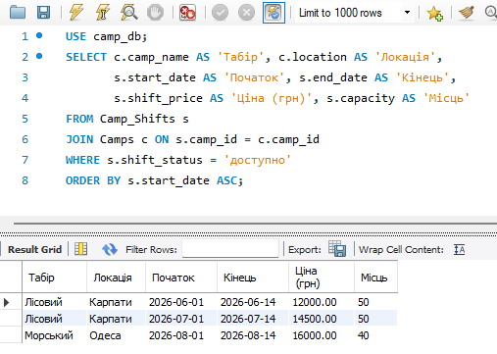
Рис. 2.2. Перегляд каталогу доступних табірних змін
Виведення повної інформації про батьків та їхні заявки. Запит дозволяє отримати дані про зареєстрованих клієнтів мережі таборів разом з історією поданих ними заявок на путівки. Він використовується адміністраторами для роботи з клієнтською базою та швидкого реагування на звернення батьків. Завдяки об'єднанню таблиць (JOIN) менеджер одразу бачить контактні дані батьків поруч зі статусом їхніх замовлень (рис. 2.3).
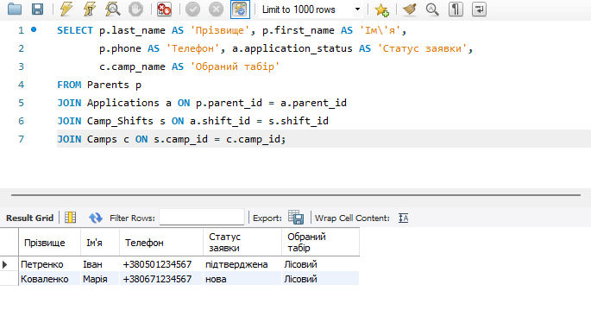
Рис. 2.3. Клієнти (батьки) та їхні заявки
Пошук табірних змін за параметрами фільтрації. У наведеному прикладі реалізовано логіку пошуку путівок у певному ціновому діапазоні (наприклад, до 15 000 грн) або за певною локацією (наприклад, Карпати). Сортування за ціною за зростанням є стандартним для каталогів — клієнт спочатку бачить найдоступніші варіанти, що відповідають його критеріям (рис. 2.4).
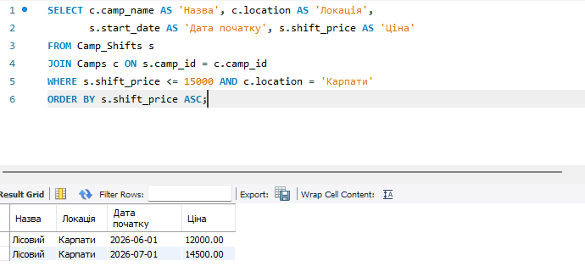
Рис. 2.4. Фільтрація табірних змін за ціною та локацією
Список дітей, зареєстрованих на конкретну зміну. Цей запит критично важливий для роботи вожатих та адміністраторів безпосередньо в таборі. Він виводить повний список дітей (ім'я, вік, медичні нотатки), які мають приїхати на певну зміну, статус оплати їхніх путівок та контактні дані їхніх батьків для екстреного зв'язку. (рис. 2.5).
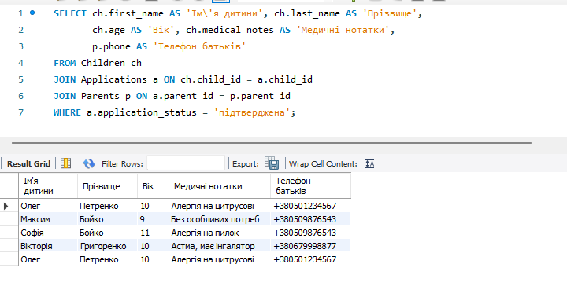
Рис. 2.5. Список дітей на зміну та медичні нотатки

Отримання заявок конкретного користувача для відображення в особистому кабінеті. На вкладці «Мої путівки» батьки бачать повну історію своїх бронювань, з поточним статусом кожної заявки (наприклад, "очікується оплата" або "підтверджена") та деталями щодо табору, куди поїде дитина. Запит фільтрує дані виключно за parent_id поточного авторизованого користувача (рис. 2.6).
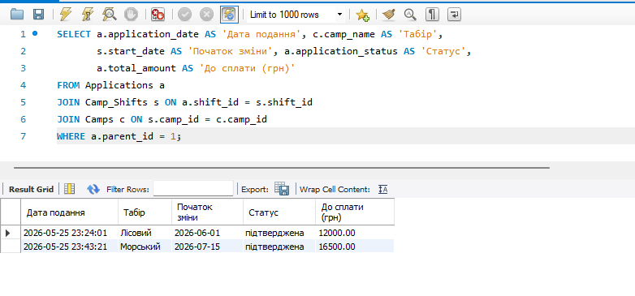
Рис. 2.6. Заявки батьків в особистому кабінеті
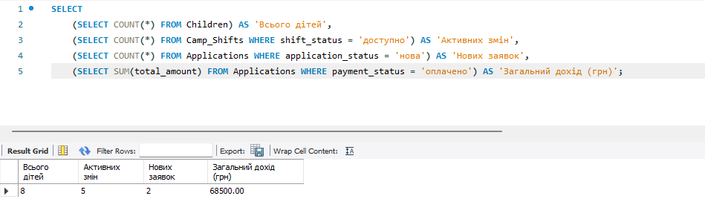
Зведена статистика для дашборду адміністратора. Цей запит формує ключові показники діяльності мережі таборів: загальну кількість зареєстрованих дітей, кількість доступних змін, розподіл путівок за статусами (нові, оплачені, скасовані) та сумарний дохід від підтверджених бронювань. Ця інформація допомагає керівництву приймати управлінські рішення. (рис.2.7).

Рис. 2.7. Зведена статистика мережі таборів
Усі наведені вище SQL-запити використовуються у складі серверної частини інформаційної системи (Backend) - кожен з них виконується через бібліотеку mysql2 у середовищі Node.js у відповідь на запити клієнтської частини додатку. Повний лістинг SQL-запитів, що реалізують основні функціональні можливості системи, наведено у Додатках.

РОЗДІЛ 3. РОЗРОБКА ВЕБ-ДОДАТКУ ДЛЯ АВТОСАЛОНУ

3.1. Структура веб-сайту
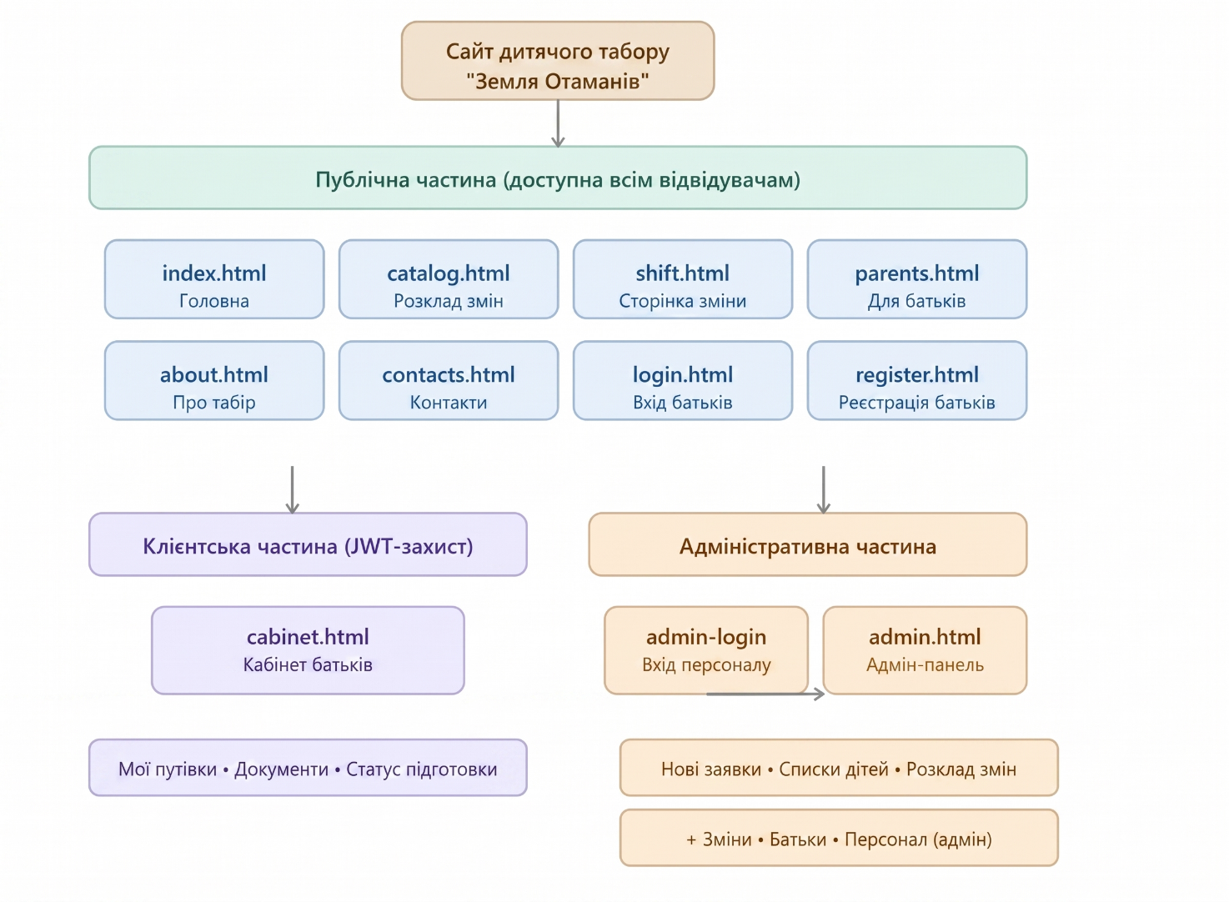
Структура веб-додатку інформаційної системи мережі дитячих таборів спроектована з урахуванням потреб трьох категорій користувачів: відвідувачів сайту (потенційних клієнтів), зареєстрованих батьків та працівників табору (менеджерів і адміністраторів). Кожна категорія користувачів має доступ до певного набору сторінок, що відповідає її функціональним повноваженням. Загальна карта сайту представлена на рис. 3.1.

Рис. 3.1. Карта сайту дитячого табору
Джерело: Розроблено автором
Публічна частина сайту, доступна всім без винятку відвідувачам, складається з таких сторінок:
-index.html - головна сторінка сайту з презентаційним блоком, описом переваг табору та закликом до бронювання;
-catalog.html - каталог табірних змін з можливостями пошуку та фільтрації за локацією, сезоном, віковою групою та ціновим діапазоном;
-shift.html - детальна сторінка конкретної зміни з описом програми, розкладом, фотографіями та формою подання заявки на путівку;
-services.html - опис додаткових послуг (трансфер, страхування, спеціальне харчування);
- about.html - інформація про мережу таборів, місію, безпеку та команду вожатих;
- contacts.html - контактна інформація та форма зворотного зв’язку;
- login.html - сторінка авторизації для батьків;
- register.html - сторінка реєстрації нового клієнта (батька/матері).
Для зареєстрованих батьків додатково доступна сторінка cabinet.html — особистий кабінет, де вони можуть переглянути власні заявки, завантажити медичні довідки, побачити статус оплати та дізнатися контактні дані вожатого. Доступ до особистого кабінету захищено за допомогою JWT-токена авторизації.
Для входу працівників передбачено окрему сторінку admin-login.html. Адміністративна частина системи реалізована у вигляді сторінки admin.html. Менеджеру відображаються розділи роботи з заявками та списками дітей, тоді як адміністратору додатково доступні розділи керування розкладом змін, персоналом та статистикою бази. Окрім перерахованих сторінок, у структурі сайту присутні каталоги css/, js/ та images/).

3.2. Макети сторінок веб-сайту
На основі розробленої карти сайту було спроектовано та реалізовано макети всіх сторінок веб-додатку дитячого табору. При проектуванні дизайну особлива увага приділялась таким аспектам: чіткість і простота навігації для батьків, інтуїтивна зрозумілість інтерфейсу, адаптивність до різних розмірів екрана та єдність візуального стилю всіх сторінок.
Кольорова гама сайту табору «Земля Отаманів» побудована на поєднанні природного темно-зеленого (як основного фірмового кольору), білого та світло-сірого з яскравими помаранчевими акцентами. Темно-зелений колір асоціюється з екологічністю, природою та безпекою, що відповідає позиціонуванню табору як місця для здорового дитячого відпочинку в лісі чи горах. Білий і світло-сірий тони використовуються для основного фону сторінок та забезпечують гарну читабельність текстового контенту. Помаранчеві акценти у кнопках та інтерактивних елементах символізують енергію, тепло та табірне вогнище, привертаючи увагу до ключових цільових дій (наприклад, бронювання путівки).
Усі сторінки сайту мають єдину структуру, що складається з трьох основних блоків: верхньої навігаційної панелі (навбару) з логотипом табору та посиланнями на основні розділи, центральної контентної частини, специфічної для кожної сторінки, та підвалу (футера) з контактною інформацією. Висота навбару є оптимальною для розміщення помітного текстового логотипа та забезпечення зручної навігації.
Головна сторінка (index.html) відкриває користувачеві презентаційний банер з тематичним фоновим зображенням, основним слоганом «Незабутнє козацьке літо» та кнопкою переходу до розкладу змін. Далі розташовано блок
«Чому обирають нас?» з виокремленням ключових цінностей для батьків: абсолютна безпека, активний розвиток та справжнє братерство (рис. 3.2)
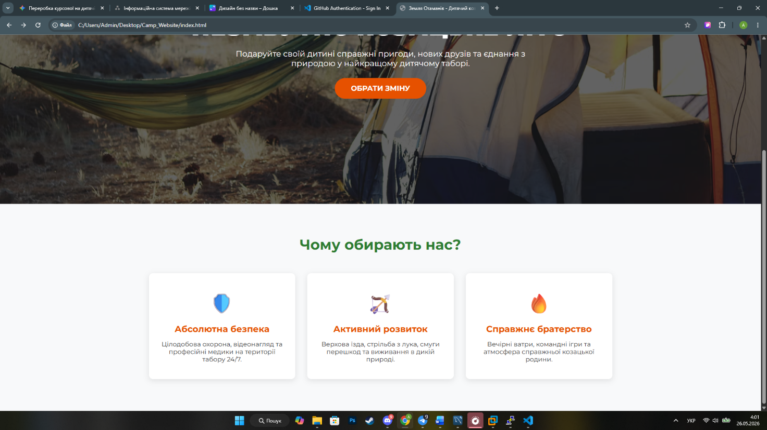
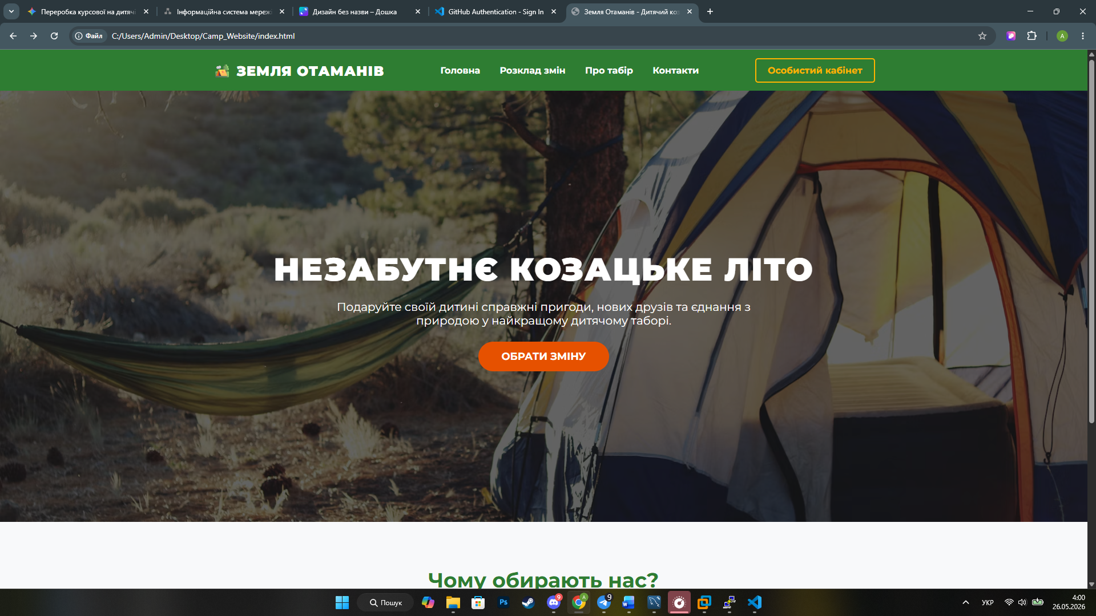
Рис. 3.2. Головна сторінка сайту
Сторінка розкладу змін (catalog.html) є однією з ключових для клієнтів. У лівій частині розміщено панель фільтрів, що дозволяє звузити пошук за локацією (Карпати, Одеса) та місяцем проведення. У центральній частині відображаються картки табірних змін з тематичною фотографією, датами, кількістю вільних місць та ціною путівки (рис. 3.3).

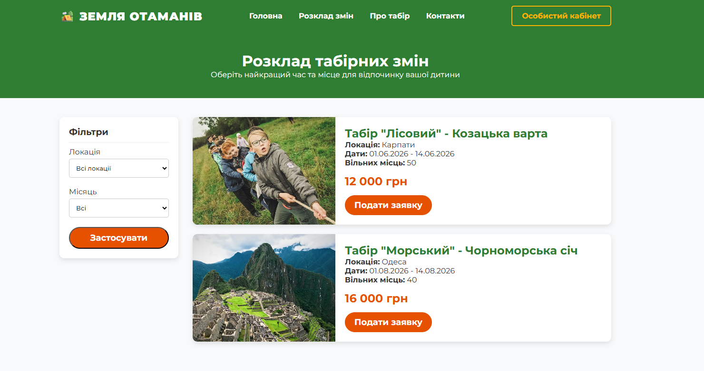
Рис. 3.3. Каталог табірних змін
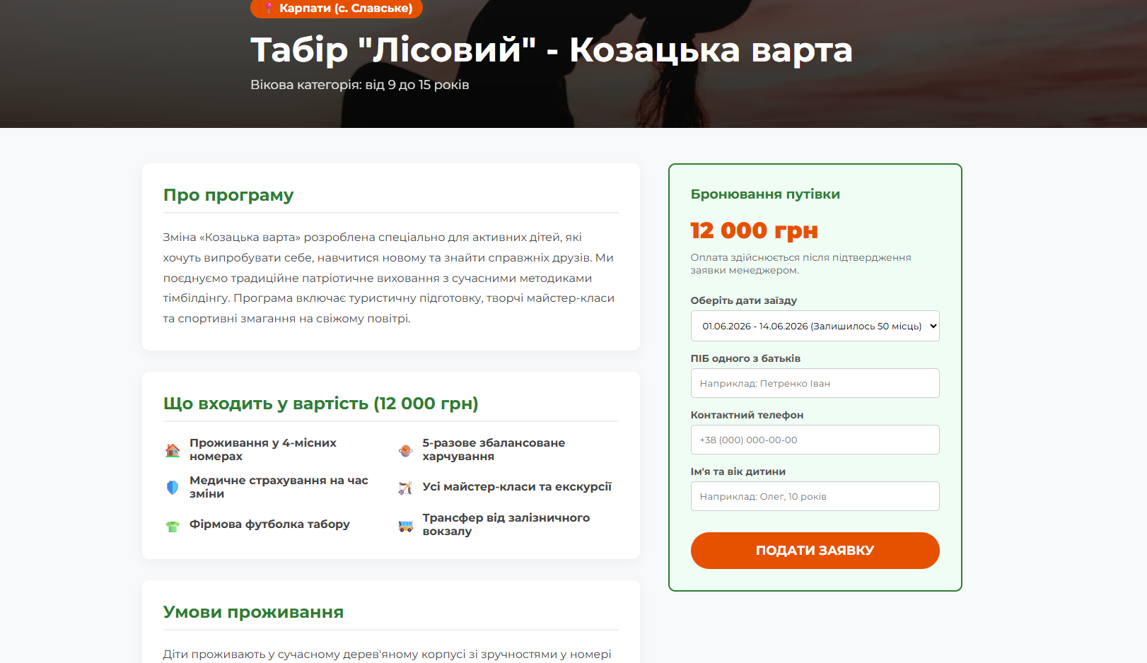
Детальна сторінка зміни (shift.html) містить повний опис обраної програми: велике фонове зображення в шапці профілю, текстовий опис напрямку (наприклад, «Козацька варта»), перелік активностей, що чекають на дитину, та зручну форму подання заявки на бронювання путівки зі вказанням ПІБ батьків і дитини (рис. 3.4 - рис. 3.5).

Рис. 3.4. Сторінка табірної зміни (опис програми)
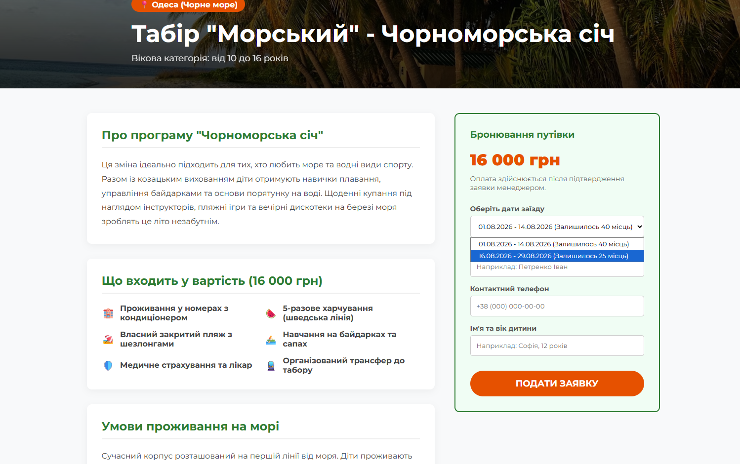
Рис. 3.5. Сторінка табірної зміни (форма бронювання)
Особистий кабінет клієнта (cabinet.html) реалізовано з використанням бокового навігаційного меню. На головній вкладці «Мої путівки» відображається зведена таблиця всіх заявок батьків з їхніми поточними статусами оплати (наприклад, "Оплачено" або "Очікується"). На окремій вкладці «Документи» (cabinet-docs.html) реалізовано інтерфейс для завантаження медичних довідок. Також у кабінеті клієнт бачить візуальну хронологію (таймлайн) статусу підготовки дитини до відправлення в табір (рис. 3.6, рис. 3.7, рис. 3.8).
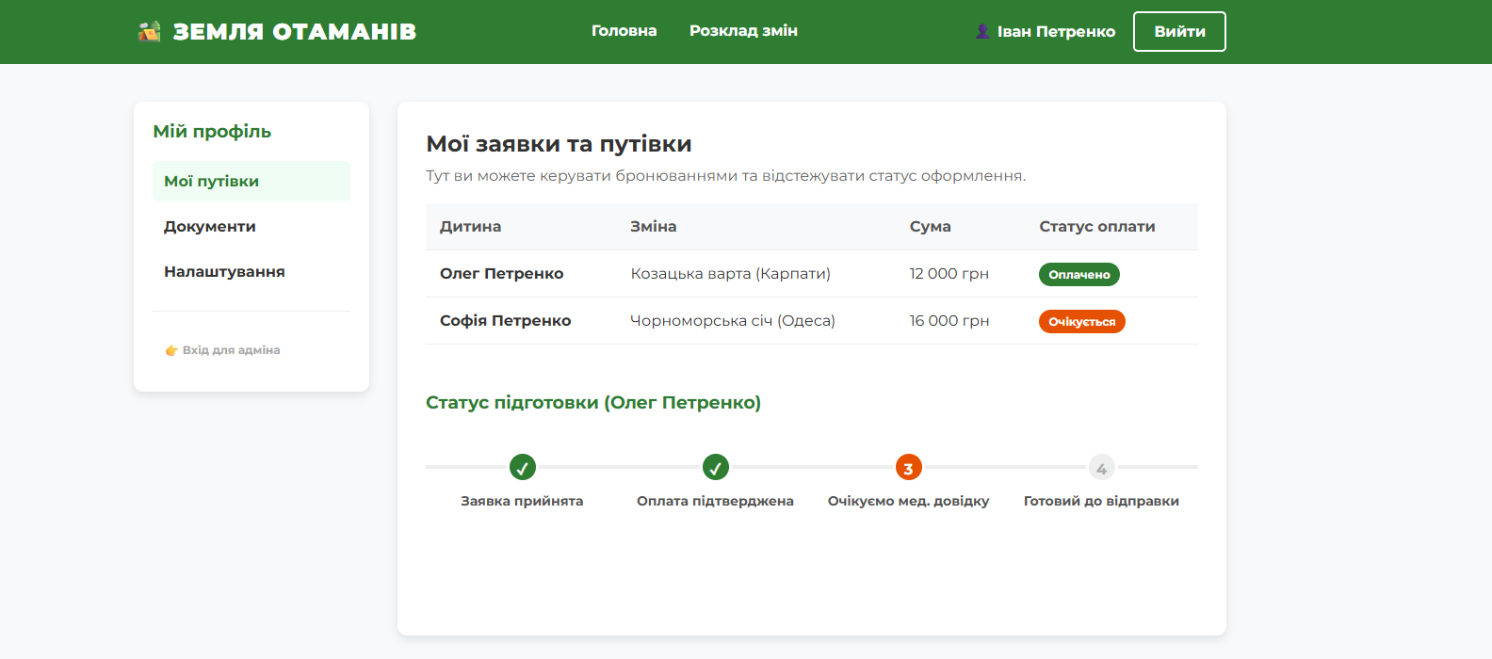
Рис. 3.6. Особистий кабінет клієнта
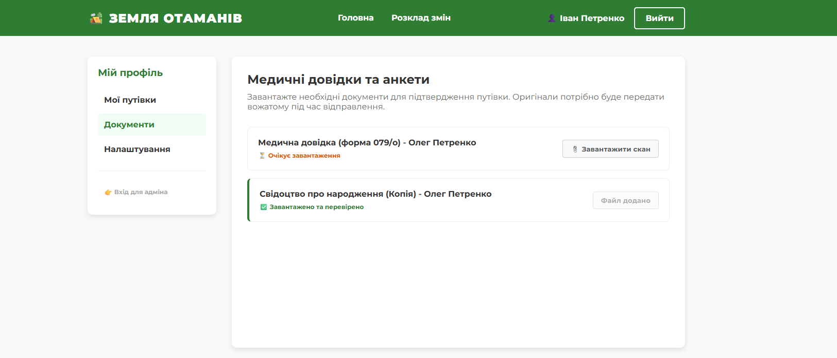
Рис.3.7 Вкладка "Документи"

Адміністративна панель (admin.html) виконана у класичному стилі desktop-додатку з темною боковою навігацією зліва та світлою робочою областю праворуч. У боковому меню розташовано пункти: «Дашборд», «Нові заявки», «Списки дітей», «Розклад змін». У верхній частині відображається інформація про авторизованого працівника. Робоча область містить картки з агрегованою статистикою (всього дітей, дохід, нові заявки) та таблицю для оперативної обробки статусів заявок (рис. 3.8).
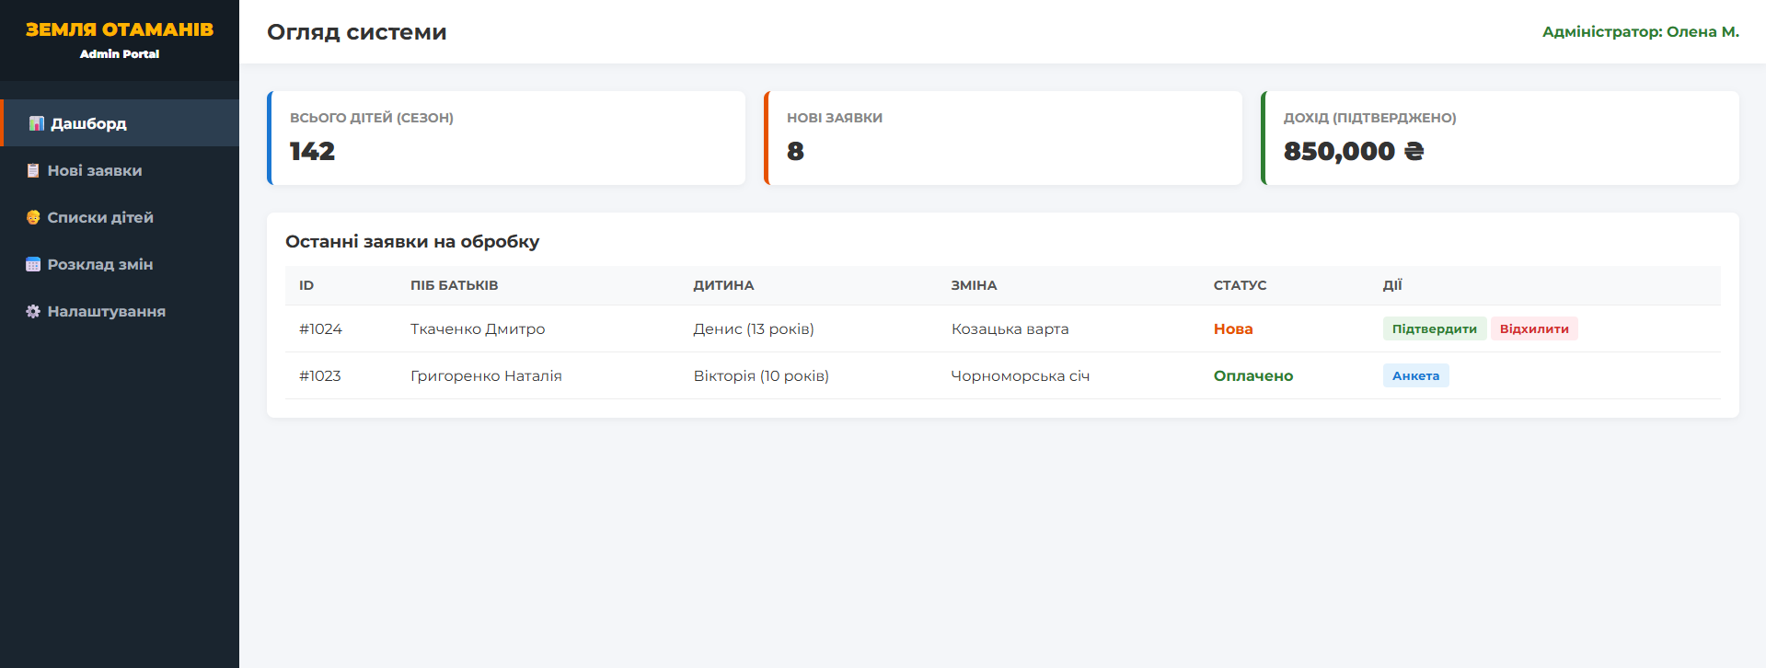
Рис. 3.8. Адміністративна панель
Усі сторінки сайту реалізовано з урахуванням принципів адаптивного дизайну: при перегляді на пристроях з різною роздільною здатністю верстка автоматично перебудовується для забезпечення зручного користувацького досвіду (наприклад, картки переваг шикуються в одну колонку на мобільних екранах).

3.3. Програмування серверної частини
Серверна частина інформаційної системи мережі дитячих таборів реалізована на платформі Node.js з використанням фреймворку Express.js. Архітектура серверного додатку побудована за принципом розподілу відповідальностей: основний файл server.js відповідає за ініціалізацію Express-застосунку, підключення middleware та реєстрацію маршрутів, тоді як обробку конкретних запитів вилучено в окремі модулі, що знаходяться в каталозі routes/. Така структура полегшує супровід коду та забезпечує масштабованість додатку. [6, 9, 10]
Основними серверними модулями інформаційної системи є:
server.js - основний файл, що ініціалізує Express-застосунок, підключає middleware-функції (cors, express.json, express.static), реєструє всі маршрути API, встановлює з'єднання з базою даних через пул підключень mysql2 і запускає HTTP-сервер на заданому порту;
middleware/auth.js - реалізує систему перевірки JWT-токенів та контролю доступу за ролями. Містить функції: requireParent (доступ лише для авторизованих батьків), requireStaff (доступ для працівників табору), requireAdmin (виключно для адміністратора). Ці функції виконуються перед основним обробником запиту, забезпечуючи контроль безпеки
routes/auth.js - реалізує реєстрацію нових клієнтів (батьків), авторизацію, перевірку JWT-токена;
routes/admin-auth.js - окремий модуль авторизації для працівників табору (менеджерів, вожатих та адміністраторів). Виокремлення цієї логіки дозволяє використовувати різні формати JWT-токенів для батьків і персоналу;
routes/shifts.js - забезпечує CRUD-операції з розкладом змін: отримання списку з фільтрацією за локацією (Карпати/Одеса), місяцем та ціною, отримання детальної інформації за shift_id, додавання нових змін;
routes/applications.js - обробляє подання нових заявок на путівки, отримання списку заявок адміністратором, зміну статусу заявки (нова, підтверджена, відхилена);
routes/payments.js - реалізує фіксацію оплат путівок на основі заявок, зміну статусу оплати;
routes/tracking.js - забезпечує ведення журналу статусу підготовки дитини (подання заявки, оплата, перевірка медичної довідки, готовність до відправлення) для відображення в особистому кабінеті;
routes/parents.js та routes/children.js - реалізують керування базою клієнтів та профілями дітей (перегляд медичних нотаток, віку, контактів);
routes/upload.js - обробляє завантаження медичних довідок та скан-копій документів. Для роботи з файлами використовується npm-бібліотека multer, яка забезпечує валідацію розміру (максимум 5 МБ) та формату файлів (.jpg, .png, .pdf).
Особливістю реалізації серверної логіки заявок є автоматичний розподіл нових заявок між менеджерами за принципом їхньої спеціалізації. Цей розподіл здійснюється безпосередньо на серверній стороні при подачі заявки клієнтом (батьками), без необхідності ручного втручання адміністратора. Якщо клієнт обирає тип заявки, що стосується бронювання путівки у гірський табір (наприклад, з картки табору «Лісовий» на сторінці каталогу), система автоматично призначає її менеджеру з посадою «Менеджер гірського напрямку»; якщо ж клієнт подає заявку на путівку до морського табору, заявка направляється менеджеру з посадою «Менеджер морського напрямку»; нарешті, заявки типу «консультація» автоматично передаються адміністратору, який або консультує батьків самостійно, або переадресовує запит профільному менеджеру чи старшому вожатому через адміністративну панель. Технічно цей механізм реалізується через SQL-запит до таблиці Employees з фільтрацією за полем position, що дозволяє знайти першого вільного працівника відповідної спеціалізації. Така архітектурна особливість дозволяє мережі таборів розділити робочі процеси між профільними фахівцями та значно прискорити обробку клієнтських запитів.
Додатковою важливою деталлю серверної реалізації подання заявки є автоматична нормалізація телефонного номера клієнта. Перш ніж зберегти заявку в базі даних, серверний код виконує приведення номера до єдиного канонічного формату +380XXXXXXXXX: видаляються пробіли та дефіси, локальні номери у форматі 0XXXXXXXXX доповнюються кодом країни +38, а номери, які вже мають префікс 380, але без знаку +, отримують його. Така нормалізація є необхідною умовою для коректної роботи зв'язку заявок із обліковими записами батьків через поле parent_phone, описаного у розділі 2.2.
Реалізація middleware-функцій у файлі middleware/auth.js є наочним прикладом застосування патерну «middleware-ланцюг» у фреймворку Express.js. Коли HTTP-запит надходить на захищений маршрут, він спочатку проходить через відповідну middleware-функцію, яка перевіряє наявність та валідність JWT-токена у заголовку Authorization. У разі успішної перевірки управління передається основному обробнику запиту через виклик функції next(), у разі помилки - клієнту повертається відповідь зі статусом 401 Unauthorized або 403 Forbidden. Такий підхід дозволяє винести логіку безпеки в окремий компонент, який легко тестувати, модифікувати та повторно використовувати для різних маршрутів.
Підключення до бази даних реалізовано через бібліотеку mysql2 з використанням пулу з’єднань (connection pool). Такий підхід суттєво підвищує продуктивність серверної частини за рахунок повторного використання вже встановлених з’єднань замість створення нових для кожного запиту. Параметри підключення (адреса сервера, порт, ім’я користувача, пароль, назва бази даних) винесено в окремий конфігураційний файл, що відповідає сучасним практикам розробки і дозволяє легко змінювати налаштування при розгортанні системи в різних середовищах.
Для безпеки облікових даних користувачів усі паролі зберігаються у базі не у відкритому вигляді, а у вигляді хешів, обчислених за алгоритмом bcrypt з параметром salt rounds = 10. Перевірка пароля при авторизації відбувається через функцію bcrypt.compare, яка порівнює введений користувачем пароль з хешем у базі. Така схема забезпечує надійний захист навіть у випадку несанкціонованого доступу до бази даних: відновити вихідні паролі з хешів практично неможливо. [6]
Автентифікація користувачів реалізована через JSON Web Tokens (JWT). При успішному вході сервер генерує токен, у який закодовано ідентифікатор користувача, його роль (батьки / менеджер / адміністратор) та термін дії токена. Токен повертається клієнтській частині й зберігається в браузері (у localStorage). При кожному наступному запиті до захищених маршрутів клієнт передає токен у HTTP-заголовку Authorization. Сервер перевіряє валідність токена через middleware та визначає права доступу. Розглянемо приклад реалізації серверного маршруту авторизації (лістинг 3.1). routes/auth.js
Лістинг 3.1. Серверна реалізація авторизації користувача
// Вхід клієнта (батьків)
router.post('/login', (req, res) => {
let { phone, password } = req.body;

if (!phone || !password) {
return res.status(400).json({ error: 'Введіть телефон і пароль!' });
}

// Нормалізуємо телефон
phone = normalizePhone(phone);

db.query('SELECT * FROM Parents WHERE phone = ?', [phone], async (err, results) => {
if (err) return res.status(500).json({ error: err.message });
if (results.length === 0) return res.status(400).json({ error: 'Користувача не знайдено!' });

const parent = results[0];

// Перевіряємо пароль
const isMatch = await bcrypt.compare(password, parent.password);
if (!isMatch) return res.status(400).json({ error: 'Невірний пароль!' });

// Генеруємо токен
const token = jwt.sign(
{ parent_id: parent.parent_id, phone: parent.phone },
process.env.JWT_SECRET,
{ expiresIn: '7d' }
);

res.json({
message: 'Вхід успішний!',
token,
parent: {
parent_id: parent.parent_id,
first_name: parent.first_name,
last_name: parent.last_name,
phone: parent.phone
}
});
});
});
Наведений код виконує пошук користувача у таблиці Parents за нормалізованим телефоном, перевіряє хеш пароля через bcrypt.compare і, у разі успіху, генерує JWT-токен з ідентифікатором клієнта та його телефоном. Токен має термін дії 7 днів, після чого користувач повинен повторно увійти у систему. Окремий маршрут авторизації для працівників табору (адміністратора, менеджерів та вожатих) реалізовано у файлі routes/admin-auth.js і відрізняється тим, що логін здійснюється за email-адресою, а в JWT-токен додатково записується посада працівника.
Іншим важливим маршрутом є подання нової заявки клієнтом (батьками). Цей маршрут реалізує бізнес-логіку перевірки коректності даних, збереження заявки у базі та повернення клієнту повідомлення про успіх (лістинг 3.2). routes/applications.js
Лістинг 3.2. Подання нової заявки клієнтом
router.post('/', (req, res) => {
let { parent_name, parent_phone, request_type,
shift_id, additional_info } = req.body;

// Нормалізація телефону - щоб співпадав з форматом у таблилі батьків
if (parent_phone) {
parent_phone = String(parent_phone).replace(/\s/g, '').replace(/-/g, '');
if (parent_phone.startsWith('0'))
parent_phone = '+38' + parent_phone;
if (!parent_phone.startsWith('+') && parent_phone.startsWith('380'))
parent_phone = '+' + parent_phone;
}

// Визначення посади менеджера за типом заявки
let position = 'Менеджер загального напрямку';
if (request_type && request_type.includes('гірськ')) {
position = 'Менеджер гірського напрямку';
} else if (request_type && request_type.includes('морськ')) {
position = 'Менеджер морського напрямку';
}
if (request_type === 'консультація') {
position = 'Адміністратор';
}

// Пошук відповідного працівника та збереження заявки
db.query(
'SELECT employee_id FROM Employees WHERE position = ? LIMIT 1',
[position],
(err, employees) => {
if (err) return res.status(500).json({ error: err.message });
const employee_id = employees.length > 0
? employees[0].employee_id : null;

db.query(
`INSERT INTO Applications
(parent_name, parent_phone, request_type, shift_id,
notes, employee_id)
VALUES (?, ?, ?, ?, ?, ?)`,
[parent_name, parent_phone, request_type,
shift_id || null,
additional_info ? JSON.stringify(additional_info) : null,
employee_id],
(err, result) => {
if (err) return res.status(500).json({ error: err.message });
res.json({ message: 'Заявку успішно створено!',
application_id: result.insertId });
}
);
}
);
});
Розглянемо приклад реалізації middleware-функції для перевірки прав адміністратора (лістинг 3.3).

Лістинг 3.3. Middleware-функція для перевірки прав адміністратора
Javascript

// Дістати і перевірити JWT-токен з заголовка Authorization
function verifyToken(req) {
const token = req.headers.authorization?.split(' ')[1];
if (!token) return null;
try {
return jwt.verify(token, JWT_SECRET);
} catch (err) {
return null;
}
}

// Тільки адміністратор
function requireAdmin(req, res, next) {
const decoded = verifyToken(req);
if (!decoded || !decoded.employee_id) {
return res.status(401).json({ error: 'Потрібна авторизація' });
}
if (decoded.position !== 'Адміністратор') {
return res.status(403)
.json({ error: 'Доступ заборонено: тільки для адміністратора' });
}
req.employee = decoded;
next();
}

module.exports = { requireStaff, requireAdmin,
requireParent, requireAnyAuth };
Функція виконує дві послідовні перевірки через допоміжну функцію verifyToken: спочатку перевіряється наявність та криптографічна валідність JWT-токена (через jwt.verify), а потім — наявність ідентифікатора працівника у токені та відповідність ролі. Тільки якщо всі перевірки пройшли успішно, управління передається наступному обробнику через виклик next(). Подібним чином реалізовані інші middleware-функції — requireStaff (доступ для будь-якого працівника табору), requireParent (доступ лише для зареєстрованих батьків) та requireAnyAuth (доступ для будь-якого авторизованого користувача).

3.4. Програмування клієнтської частини
Клієнтська частина інформаційної системи реалізована з використанням стандартних веб-технологій: HTML5 для семантичної розмітки сторінок, CSS3 для оформлення зовнішнього вигляду та забезпечення адаптивності, JavaScript для додавання інтерактивності та асинхронної взаємодії з сервером через REST API.
js/auth.js - модуль авторизації, який обробляє форми входу та реєстрації батьків, зберігає JWT-токен у localStorage браузера, виконує редирект на відповідну сторінку після успішного входу та забезпечує вихід з системи;
js/catalog.js - модуль каталогу: завантажує список табірних змін з сервера, рендерить картки, реалізує клієнтську фільтрацію та сортування;
js/shift.js - обробляє детальну сторінку табірної зміни, у тому числі форму подання заявки на бронювання путівки;
js/cabinet.js - реалізує особистий кабінет клієнта (батьків): завантажує заявки, перевіряє статус медичних довідок та інформацію про відправлення;
js/admin.js - найбільший модуль, що відповідає за всі функції адміністративної панелі: відображення статистики, керування новими заявками, списками дітей, каталогом змін та персоналом.
Взаємодія клієнтської частини з сервером відбувається через Fetch API - сучасний інтерфейс для виконання асинхронних HTTP-запитів [7, 8]. Усі запити до захищених маршрутів обов’язково містять JWT-токен у заголовку Authorization. Розглянемо приклад функції завантаження каталогу табірних змін з фільтрами (лістинг 3.4). js/catalog.js
Лістинг 3.4. Завантаження каталогу змін з фільтрацією
let allShifts = [];
let currentFilter = 'all';

async function loadShifts() {
showLoading();
hideBanner();
try {
let url = '';
if (currentFilter === 'all') url = `${API}/shifts`;
if (currentFilter === 'carpathians') url = `${API}/shifts/location/carpathians`;
if (currentFilter === 'sea') url = `${API}/shifts/location/sea`;

const res = await fetch(url);
allShifts = await res.json();

populateFilters();
renderShifts(allShifts);
} catch (err) {
hideLoading();
showEmpty();
console.error("Помилка завантаження каталогу", err);
}
}
Функція loadShifts працює у трьох режимах залежно від активного фільтра на сторінці каталогу: «Всі локації», «Карпати» та «Одеса». Серверна частина повертає JSON-масив табірних програм з відповідною локацією, після чого функція populateFilters заповнює випадні списки доступних значень фільтрів (місяць проведення, вікова категорія), а функція renderShifts динамічно формує HTML-картки путівок і додає їх до контейнера каталогу. Завдяки використанню шаблонних рядків (template literals) JavaScript та асинхронної моделі Fetch API код виглядає лаконічно та легко читається.
Для подання заявки з детальної сторінки зміни реалізована функція submitApplication, що збирає дані з форми, перевіряє їх на валідність, виконує клієнтську нормалізацію телефону та надсилає запит на сервер. Особливістю функції є динамічне визначення типу заявки на основі обраної локації: якщо обрано програму в Карпатах, заявка автоматично отримує тип «гірська зміна» і потрапляє до менеджера гірського напрямку; для локації в Одесі заявка стає «морською зміною» і направляється менеджеру морського напрямку. Така архітектура працює в тандемі з логікою серверного роутингу, описаною у лістингу 3.2 (лістинг 3.5). js/shift.js
Лістинг 3.5. Подання заявки зі сторінки табірної зміни
/* ── ВІДПРАВИТИ ЗАЯВКУ ── */
async function submitApplication() {
const parentName = document.getElementById('req-name').value.trim();
let parentPhone = document.getElementById('req-phone').value.trim();
const childName = document.getElementById('req-child').value.trim();
const alertEl = document.getElementById('form-alert');
const btn = document.getElementById('submitBtn');

alertEl.style.display = 'none';
btn.disabled = true;
btn.textContent = 'Надсилаємо...';

if (!parentName || !parentPhone || !childName) {
alertEl.className = 'alert alert-error mb-16';
alertEl.innerHTML = "❌ Заповніть усі поля!";
alertEl.style.display = 'flex';
btn.disabled = false;
btn.textContent = 'ПОДАТИ ЗАЯВКУ';
return;
}

parentPhone = parentPhone.replace(/\s/g, '').replace(/-/g, '');
if (parentPhone.startsWith('0')) parentPhone = '+38' + parentPhone;

// ⚡ ДОДАЄМО ДИНАМІЧНУ ЛОГІКУ ТИПУ ЗАЯВКИ
// За замовчуванням:
let dynamicRequestType = 'загальна консультація';

// Якщо зміна відбувається в горах:
if (currentShift && currentShift.location === 'Карпати') {
dynamicRequestType = 'гірська зміна';
} else if (currentShift && currentShift.location === 'Одеса') {
dynamicRequestType = 'морська зміна';
}

try {
const res = await fetch(`${API}/applications`, {
method: 'POST',
headers: { 'Content-Type': 'application/json' },
body: JSON.stringify({
parent_name: parentName,
parent_phone: parentPhone,
child_name: childName,
request_type: dynamicRequestType, // ← Відправляємо розумну змінну
shift_id: currentShift.shift_id
})
});

const data = await res.json();

if (!res.ok) {
alertEl.className = 'alert alert-error mb-16';
alertEl.innerHTML = `❌ ${data.error || 'Помилка'}`;
alertEl.style.display = 'flex';
btn.disabled = false;
btn.textContent = 'ПОДАТИ ЗАЯВКУ';
return;
}

alertEl.className = 'alert alert-success mb-16';
alertEl.innerHTML = "✅ Заявку надіслано! Менеджер зв'яжеться з вами.";
alertEl.style.display = 'flex';
} catch (error) {
console.error(error);
}
}
Адаптивний дизайн сайту забезпечується за допомогою медіа-запитів CSS3 та flex/grid-розкладок. Для основних точок переходу (768 пікселів - планшети, 480 пікселів - мобільні пристрої) визначено окремі правила стилізації, які перебудовують верстку для оптимального відображення. Зокрема, на мобільних пристроях навігаційне меню згортається у бургер-кнопку, фільтри каталогу переміщуються у згортний блок, а картки змін розташовуються в одну колонку.
Для покращення користувацького досвіду на сторінках реалізовано низку додаткових інтерактивних можливостей: модальні вікна для підтвердження дій (наприклад, видалення запису в адмін-панелі), випливаючі повідомлення (toast notifications) для індикації успіху або помилки виконання операцій, динамічне завантаження вмісту без перезавантаження сторінки.

3.5. Розміщення веб-сайту на локальному середовищі
Для демонстрації роботи інформаційної системи мережі дитячих таборів «Земля Отаманів» в умовах, наближених до реального продакшн-середовища, розгортання здійснено на локальному віртуальному середовищі. Як гіпервізор обрано VMware Workstation Pro, що дозволяє створювати та керувати віртуальними машинами на базі робочої станції розробника. На віртуальну машину встановлено серверну версію операційної системи Ubuntu Server LTS — стабільний і широко використовуваний дистрибутив Linux, оптимізований для серверних застосувань.
Конфігурація віртуальної машини включає такі параметри: 2 виділених процесорних ядра, 4 ГБ оперативної пам’яті, 25 ГБ дискового простору, мережевий адаптер у режимі NAT з фіксованою IP-адресою 192.168.137.134. Така конфігурація є достатньою для роботи серверної частини додатку, бази даних та обробки тестового навантаження.
Процес підготовки серверного середовища складався з кількох послідовних етапів: — встановлення Node.js та менеджера пакетів npm з офіційного репозиторію NodeSource у версії 20.x LTS; — встановлення MySQL Server, виконання базового налаштування безпеки та створення користувача бази даних з відповідними правами; — імпорт SQL-скрипту створення таблиць у MySQL Server та наповнення бази тестовими даними; — завантаження вихідного коду проекту на віртуальну машину та встановлення npm-залежностей командою npm install; — конфігурація змінних середовища (адреса бази даних, ім’я користувача, пароль, секретний ключ JWT) у файлі .env; — налаштування міжмережевого екрану ufw для дозволу вхідних з’єднань на порту 3000 (порт серверної частини).
Запуск серверної частини виконується командою node server.js з кореневого каталогу проекту. Сервер починає прослуховування на TCP-порту 3000 і обробляє вхідні HTTP-запити. Доступ до сайту з хост-машини здійснюється за адресою http://192.168.137.134:3000/, що дозволяє тестувати веб-додаток у звичайному браузері.
Розробка та налагодження коду виконується у середовищі Visual Studio Code, що підключене до віртуальної машини через протокол SSH за допомогою розширення Remote - SSH. Такий підхід забезпечує зручність редагування коду безпосередньо на цільовій машині без необхідності постійно копіювати файли між хостом і віртуальною машиною. Будь-які зміни у коді відразу ж застосовуються при перезапуску сервера.
Розміщення інформаційної системи на локальному віртуальному середовищі дозволяє повністю емулювати умови продакшн-сервера, тестувати додаток у контрольованому ізольованому середовищі та проводити демонстрацію функціональності без необхідності оренди реального серверного хостингу. При переході системи у промислову експлуатацію розгортання може бути виконане на віртуальному виділеному сервері (VPS) у будь-якого хостинг-провайдера без принципових змін в архітектурі додатку.

ВИСНОВОК
У ході виконання курсової роботи було досліджено особливості автоматизації бізнес-процесів мережі дитячих таборів та розроблено інформаційну систему, яка комплексно вирішує поставлені завдання. Здобуті результати дозволяють зробити такі основні висновки.
У першому розділі було проведено детальний аналіз предметної області. Виявлено основні бізнес-процеси табору: ведення розкладу табірних змін, прийом заявок від батьків на бронювання путівок чи консультацію, оформлення документів, відстеження статусу підготовки дитини до відправлення та підтримання клієнтської бази. Розроблено модель варіантів використання, у якій виділено трьох акторів системи — клієнта (батьків), менеджера (вожатого) та адміністратора, кожен із яких має власний набір функціональних можливостей. На основі техніко-економічного обґрунтування обрано оптимальний технологічний стек: Node.js з фреймворком Express.js для серверної частини, HTML5/CSS3/JavaScript для клієнтської частини та СКБД MySQL для зберігання даних.
У другому розділі було спроектовано реляційну базу даних, що складається із взаємопов’язаних таблиць для зберігання інформації про зміни, клієнтів, дітей, працівників, заявки та медичні довідки. Виконано перевірку схеми бази даних на відповідність першим трьом нормальним формам, обґрунтовано свідому денормалізацію окремих полів задля можливості прийому заявок від нових відвідувачів без попередньої реєстрації. Визначено типи даних для кожного атрибута з урахуванням характеру інформації, що зберігається. Реалізовано механізми забезпечення цілісності даних через первинні та зовнішні ключі, обмеження UNIQUE на унікальні поля (номер телефону, email), обмеження типу ENUM на поля з фіксованим переліком значень (статуси путівок, локації). Розроблено SQL-скрипт створення таблиць та реалізовано низку запитів, що задовольняють основні аналітичні та операційні потреби системи.
У третьому розділі реалізовано повнофункціональний веб-додаток. Розроблено клієнтську частину з публічними сторінками (головна, розклад змін, детальна сторінка програми, про табір, контакти), сторінками авторизації та реєстрації, особистим кабінетом батьків та адміністративною панеллю. На серверній частині реалізовано модулі обробки запитів за принципом REST API: модуль автентифікації (з використанням bcrypt для хешування паролів та JWT-токенів для контролю сесій), модулі CRUD-операцій з основними сутностями системи, модуль обробки заявок на путівки та модуль ведення журналу підготовки документів. Веб-додаток розгорнуто на локальному віртуальному середовищі VMware Workstation з операційною системою Ubuntu Server, що дозволяє повністю емулювати умови продакшн-сервера.
Розроблена інформаційна система забезпечує автоматизацію всіх ключових бізнес-процесів дитячого табору, мінімізує ризик помилок при ручному веденні обліку, надає батькам зручний онлайн-доступ до інформації про програми, статус їхніх заявок та завантаження документів, а керівництву — інструменти аналітичної звітності для прийняття обґрунтованих управлінських рішень. Завдяки чіткому розмежуванню прав доступу між батьками, менеджерами та адміністраторами забезпечується захист чутливої інформації про дітей та коректний розподіл функціональних обов’язків персоналу.

СПИСОК ВИКОРИСТАНИХ ДЖЕРЕЛ

1. Пасічник В. В. Організація баз даних та знань / В. В. Пасічник,
В. А. Резніченко. -К. : Видавнича група BHV, 2006. -384 с.

2. Берко А. Ю. Системи баз даних та знань. Книга 1. Організація баз даних
та знань : навчальний посібник / А. Ю. Берко, О. М. Верес, В. В. Пасічник. -
2-ге вид. -Львів : Магнолія 2006, 2015. -440 с.

3. Балик Н. Бази даних MySQL : навчальний посібник / Н. Балик,
В. Мандзюк. -Тернопіль : Навчальна книга -Богдан, 2010. -160 с.

4. Двірничук К. В. Веб-програмування та веб-дизайн : навчальний посібник /
К. В. Двірничук, Д. О. Вацек. -Чернівці : Чернівецький національний
університет ім. Ю. Федьковича, 2022. -472 с.

5. Баран С. В. Основи web-програмування : навчальний посібник /
С. В. Баран. -Кривий Ріг : Державний університет економіки і технологій,
2023. -316 с.

6. Brown E. Web Development with Node and Express: Leveraging the
JavaScript Stack / E. Brown. 2nd ed. -Sebastopol : O'Reilly Media,
2019. -346 p.

7. MDN Web Docs. JavaScript [Електронний ресурс] / Mozilla Developer
Network. - https://developer.mozilla.org/uk/docs/Web/JavaScript

8. Сучасний підручник з JavaScript [Електронний ресурс]. -
https://uk.javascript.info/

9. Node.js Documentation [Електронний ресурс] / OpenJS Foundation. -
https://nodejs.org/docs/latest/api/

10. Express.js Routing Guide [Електронний ресурс] / OpenJS Foundation. -
https://expressjs.com/en/guide/routing.html

11. MySQL 8.0 Reference Manual [Електронний ресурс] / Oracle
Corporation. - https://dev.mysql.com/doc/refman/8.0/en/

12. JSON Web Tokens - Introduction [Електронний ресурс] / Auth0 by Okta. -
https://jwt.io/introduction

Додаток А
Лістинг коду для таблиць бази даних

DROP DATABASE IF EXISTS camp_db;
CREATE DATABASE camp_db;
USE camp_db;

CREATE TABLE Parents (
parent_id INT AUTO_INCREMENT PRIMARY KEY,
first_name VARCHAR(50) NOT NULL,
last_name VARCHAR(50) NOT NULL,
client_type ENUM('новий клієнт', 'постійний клієнт', 'vip') NOT NULL DEFAULT 'новий клієнт',
loyalty_card VARCHAR(100) DEFAULT NULL, -- Додав для постійних клієнтів (замість компанії)
phone VARCHAR(20) NOT NULL UNIQUE,
email VARCHAR(100) UNIQUE,
password VARCHAR(255) DEFAULT NULL,
created_at TIMESTAMP DEFAULT CURRENT_TIMESTAMP
);

CREATE TABLE Employees (
employee_id INT AUTO_INCREMENT PRIMARY KEY,
first_name VARCHAR(50) NOT NULL,
last_name VARCHAR(50) NOT NULL,
phone VARCHAR(20) NOT NULL UNIQUE,
email VARCHAR(100) UNIQUE,
position ENUM('Менеджер гірського напрямку', 'Менеджер морського напрямку', 'Адміністратор') NOT NULL,
hire_date DATE NOT NULL DEFAULT (CURRENT_DATE)
);

-- Створення таблиці Табірних Змін (замість Автомобілів)
CREATE TABLE Shifts (
shift_id INT AUTO_INCREMENT PRIMARY KEY,
shift_code VARCHAR(20) NOT NULL UNIQUE,
title VARCHAR(100) NOT NULL,
location ENUM('Карпати', 'Одеса') NOT NULL,
age_group VARCHAR(50) NOT NULL,
start_date DATE NOT NULL,
end_date DATE NOT NULL,
capacity INT NOT NULL,
price DECIMAL(10,2),
shift_status ENUM('набір відкрито', 'залишилось мало місць', 'місць немає', 'триває', 'завершено') NOT NULL DEFAULT 'набір відкрито',
created_at TIMESTAMP DEFAULT CURRENT_TIMESTAMP
);

-- Створення таблиці Заявок (посилається на Батьків, Зміни та Працівників)
CREATE TABLE Applications (
application_id INT AUTO_INCREMENT PRIMARY KEY,
parent_id INT DEFAULT NULL,
shift_id INT DEFAULT NULL,
employee_id INT DEFAULT NULL,
parent_name VARCHAR(100) NOT NULL,
parent_phone VARCHAR(20) NOT NULL,
child_name VARCHAR(100) NOT NULL,
request_type ENUM('гірська зміна', 'морська зміна', 'загальна') NOT NULL,
additional_info JSON DEFAULT NULL,
request_date DATETIME DEFAULT CURRENT_TIMESTAMP,
status ENUM('нова', 'в обробці', 'підтверджена', 'скасована') NOT NULL DEFAULT 'нова',

CONSTRAINT fk_req_parent FOREIGN KEY (parent_id) REFERENCES Parents(parent_id) ON DELETE SET NULL,
CONSTRAINT fk_req_shift FOREIGN KEY (shift_id) REFERENCES Shifts(shift_id) ON DELETE SET NULL,
CONSTRAINT fk_req_employee FOREIGN KEY (employee_id) REFERENCES Employees(employee_id) ON DELETE SET NULL
);

-- Створення таблиці Бронювань/Путівок (замість Замовлень)
CREATE TABLE Bookings (
booking_id INT AUTO_INCREMENT PRIMARY KEY,
parent_id INT NOT NULL,
employee_id INT NOT NULL,
shift_id INT DEFAULT NULL,
application_id INT DEFAULT NULL,
contract_date DATE NOT NULL DEFAULT (CURRENT_DATE),
total_amount DECIMAL(15, 2) NOT NULL,
payment_status ENUM('очікує оплати', 'частково сплачено', 'оплачено') NOT NULL DEFAULT 'очікує оплати',
booking_status ENUM('новий', 'готуються документи', 'готовий до відправки', 'скасовано') NOT NULL DEFAULT 'новий',

CONSTRAINT fk_book_parent FOREIGN KEY (parent_id) REFERENCES Parents(parent_id) ON DELETE RESTRICT,
CONSTRAINT fk_book_employee FOREIGN KEY (employee_id) REFERENCES Employees(employee_id) ON DELETE RESTRICT,
CONSTRAINT fk_book_shift FOREIGN KEY (shift_id) REFERENCES Shifts(shift_id) ON DELETE RESTRICT,
CONSTRAINT fk_book_application FOREIGN KEY (application_id) REFERENCES Applications(application_id) ON DELETE SET NULL
);

-- Створення таблиці Відстеження підготовки документів (замість Логістики авто)
CREATE TABLE Preparation_Tracking (
tracking_id INT AUTO_INCREMENT PRIMARY KEY,
booking_id INT NOT NULL,
current_stage VARCHAR(255) NOT NULL,
status_description TEXT,
status_date DATETIME DEFAULT CURRENT_TIMESTAMP,
estimated_completion DATE,

CONSTRAINT fk_tracking_booking FOREIGN KEY (booking_id) REFERENCES Bookings(booking_id) ON DELETE CASCADE
);

ALTER TABLE Employees ADD COLUMN password VARCHAR(255);
ALTER TABLE Shifts ADD COLUMN image VARCHAR(255);
USE camp_db;

-- Додаємо поле last_modified в Bookings
ALTER TABLE Bookings
ADD COLUMN last_modified TIMESTAMP
DEFAULT CURRENT_TIMESTAMP
ON UPDATE CURRENT_TIMESTAMP
AFTER booking_status;

USE camp_db;

-- Додаємо "консультація" до можливих значень
ALTER TABLE Applications
MODIFY COLUMN request_type ENUM('гірська зміна', 'морська зміна', 'консультація') NOT NULL;

